2020年浙江公务员考试《行测》真题（B卷）
第一部分 客观题
一、单选题（本大题共100小题，每题1分，共计100分）
1. (2020浙江)3，5，2，2，-3，（ ），-12
A. -5
B. -7
C. -9
D. -11

2. (2020浙江)48，24，16，12，（ ），8
A. 9
B. 9.6
C. 10
D. 10.8

3. (2020浙江)36，12，30，36，51，（ ），94.5
A. 61
B. 69
C. 77
D. 85

4. (2020浙江)1，4，27，256，（ ）
A. 1024
B. 1620
C. 3125
D. 3456

5. (2020浙江)42，40，37，32，25，（ ），1
A. 2
B. 6
C. 10
D. 14

6. (2020浙江)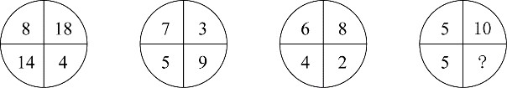
A. 0
B. 1
C. 2
D. 3

7. (2020浙江)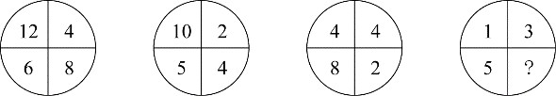
A. 1/5
B. 1/3
C. 3/5
D. 1

8. (2020浙江)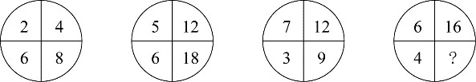
A. 2
B. 4
C. 6
D. 8

9. (2020浙江)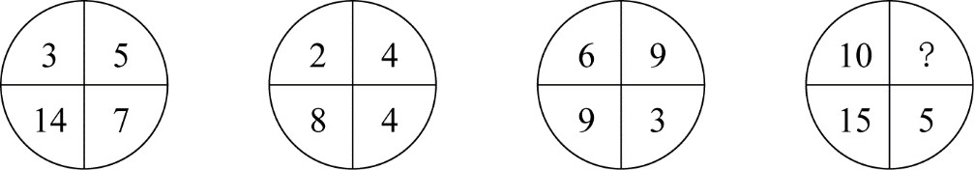
A. 11
B. 12
C. 13
D. 14

10. (2020浙江)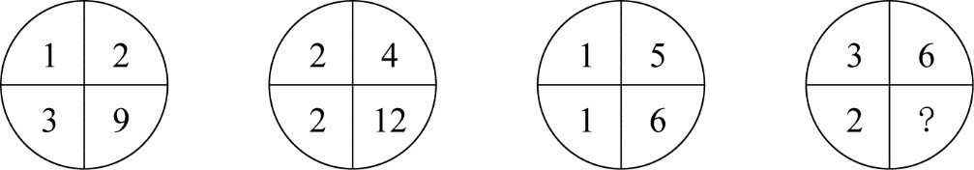
A. 15
B. 18
C. 21
D. 24

11. (2020浙江)某会务组租了20多辆车将2220参会者从酒店接到活动现场。大车每次能送50人，小车每次能送36人，所有车辆送2趟，且所有车辆均满员，正好送完，则大车比小车( )。
A. 多5辆
B. 多2辆
C. 少2辆
D. 少5辆

12. (2020浙江)用边长为0.2m的正三角形地砖铺满一块边长为1m的正六边形地面，需要多少块地砖？
A. 30
B. 60
C. 150
D. 180

13. (2020浙江)一套试卷有若干道题，每题答对得10分，答错扣5分，不答扣3分。小郑答对、答错、不答的题目数量依次成等差数列，最后总分为95分，问这套试卷共有多少道题？
A. 15
B. 30
C. 36
D. 45

14. (2020浙江)一辆汽车第一天和第二天的行驶时间之比为3:4，第二天与第三天行驶路程相同，第三天行驶时间为5小时，第一天行驶400km，三天全程的平均速度为80km/h，问第二天的平均速度是多少km/h？
A. 70
B. 75
C. 80
D. 85

15. (2020浙江)超市销售某种圆珠笔，单盒装的售价10元，5盒装的售价40元，10盒装的售价70元，20盒装的售价120元。现有两家企业来采购这种圆珠笔，甲企业的预算最多正好买92盒，乙预算最多正好购买103盒。问，两家企业如果合买最多比分开买多采购多少盒？
A. 3
B. 5
C. 8
D. 10

16. (2020浙江)从分别写着1-9数字的9张卡中选出4张并排列为一个四位数，其结果能被75整除的数字：
A. 不到15个
B. 15-20个
C. 21-25个
D. 超过25个

17. (2020浙江)火车站售票窗口一开始有若干乘客排队购票，且之后每分钟增加排队购票的乘客人数相同。从开始办理购票手续到没有乘客排队，若开放3个窗口,需耗时90分钟，若开放5个窗口，则需耗时45分钟。问如果开放6个窗口，需耗时多少分钟?
A. 36
B. 38
C. 40
D. 42

18. (2020浙江)某公园雇佣一名小丑表演骑独轮车。独轮车车轮直径为50厘米，小丑沿如图所示8字形轨迹骑行。轨迹为相切的两个圆，两个圆面积比是16: 9，小圆直径为15米。问小丑沿8字形轨迹骑行一圈，车轮转动了多少圈?
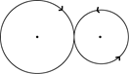
A. 50
B. 60
C. 70
D. 90

19. (2020浙江)有两排各6个连续的空车位,包含甲车、乙车在内的6辆车随机停入这12个车位中，则以下哪种情况发生的概率最低?
A. 有一排正好停了2辆车
B. 甲车和乙车停在同一排的不相邻车位
C. 甲车停在某一排的中间两个车位之一
D. 甲车和乙车中至少有1辆停在靠边的车位

20. (2020浙江)企业对25名应聘者进行面试。已知所有应聘者的能力都不相同，面试采取5人一组的无领导小组讨论形式，每次面试都能对小组内5个人的能力进行排名。问至少要进行多少次面试才能保证选出能力最强的4个人？
A. 7
B. 8
C. 9
D. 10

21. (2020浙江)抗战小说因为题材的特殊性，一般强调英雄人物的“神圣使命”，强调军人形象塑造，________百姓形象。而在《怒吼的平原》中，作者将普通群众纳入群像之中，军与民的笔墨虽不是________，却同样饱含深情。
依次填入划横线部分最恰当的一项是：
A. 忽视 厚此薄彼
B. 削弱 等量齐观
C. 忽略 伯仲之间
D. 淡化 平分秋色

22. (2020浙江)传统村落需要保护，是________的吗？不是，反而需要充分的理由 ，尤其是对各利益相关方而言。传统村落保护的重大意义，凸显在中华民族整体的、长远的利益上，但现实中保护的责任或________却由具体的人来承担。
依次填入划横线部分最恰当的一项是：
A. 不言自明 代价
B. 自然而然 义务
C. 无庸赘述 使命
D. 理直气壮 后果

23. (2020浙江)徽州的一景一物，较之粗犷的西北，是________的。那马头墙、小青瓦透出的人文气息，浓郁得似乎连游客都成了诗的一部分。粉墙黛瓦，青山绿水，全然一派水墨丹青的________。
依次填入划横线部分最恰当的一项是：
A. 大相径庭 韵味
B. 截然不同 氛围
C. 别具一格 风格
D. 无可比拟 意境

24. (2020浙江)传统高性能材料越来越依赖各类稀缺资源，人们想在自然界中找寻具有超物理特性天然材料的尝试一直________，必须另辟蹊径，探寻超越常规材料性能极限的新型材料。直到21世纪初，美国研究人员在研制“隐身衣”的实验中利用微波技术发现了超材料的________，才宣告了超材料的诞生。
依次填入划横线部分最恰当的一项是：
A. 屡试不爽 乾端坤倪
B. 收效甚微 蛛丝马迹
C. 困难重重 奇思妙想
D. 举步维艰 一鳞半爪

25. (2020浙江)芸芸众生中的一些人，放不下自己的身段，觉得到了某个年龄某个职位，就一定要有怎样的标配，略有不足，就觉得________。这样的人________又乏味，当把自己套进一个标准里面，就难免变得坚硬无趣，________。其实，聪明的活法，是可以把生活过得有弹性，能屈能伸，能进能退。
依次填入划横线部分最恰当的一项是：
A. 无奈 固执 斤斤计较
B. 屈就 刻板 作茧自缚
C. 失落 平庸 形如槁木
D. 不满 可悲 碌碌无为

26. (2020浙江)近年来，我国在信息技术上取得长足进步，但仍然没有完全解决核心技术“卡脖子”的问题。面对现实，我们既不可夜郎自大，也不能________。路是自己走出来的，突破核心技术这个难题，说到底要靠我们自己奋发有为，加速打造“中国芯”，以自主创新________技术格局。
依次填入划横线部分最恰当的一项是：
A. 一蹶不振 主导
B. 妄自菲薄 重塑
C. 自怨自艾 刷新
D. 安之若素 构建

27. (2020浙江)在媒体市场竞争中，________是整个市场正常有序运行的根本法则。新媒体凭借超越时空的非线性传播特性、跨边界的国际传播影响力成为新时代的________。可以说，谁掌握了新媒体，谁就走在了市场的前面。
依次填入划横线部分最恰当的一项是：
A. 与时俱进 骄子
B. 推陈出新 潮流
C. 优胜劣汰 宠儿
D. 弱肉强食 利器

28. (2020浙江)在视频网站行业,每一个视频内容获得多少点击量________，行业也会根据视频内容带来的流量分配收益，但在线音乐平台并不公开这些数据，这就导致大家很难按照音乐作品真正带来的价值来分配收益。数据________才能令音乐行业得以变革，也会促进优秀音乐内容的生产。
依次填入划横线部分最恰当的一项是：
A. 了如指掌 精准化
B. 显而易见 可视化
C. 不言而喻 公开化
D. 一清二楚 透明化

29. (2020浙江)金融的本质特征之一是风险管理,金融机构控风险________。与此同时,民营企业也需要管理自己的风险,要对自己负责。因为,通过市场化的方案解决企业融资难未来将越发成为应对问题的主流，风险________才是市场化。这是一种挑战和约束，有利于在实体经济和金融体系之间，树立一个正向的“市场化预期”。
依次填入划横线部分最恰当的一项是：
A. 理所当然 自担
B. 势在必行 均摊
C. 大势所趋 防控
D. 情有可原 规避

30. (2020浙江)天下熙熙攘攘，为稀土而来，为稀土而往。各种黑科技产品________离不开的稀土一直都是“香饽饽”，各国都为寻找掌握更多稀土资源而________。
依次填入划横线部分最恰当的一项是：
A. 根本 挖空心思
B. 完全 殚思竭虑
C. 须臾 绞尽脑汁
D. 片刻 尽心竭力

31. (2020浙江)媒介失忆是指值得记忆信息的________，而媒介失声则是对值得记忆信息的________。迅速、真实、客观、准确地告知、报告和记载有意义的新闻事实和信息，本应是媒介记忆中的头等大事。媒介如果在重大社会问题或重要新闻事件上发生障碍性、麻痹性失声，对有文献和历史价值的信息熟视无睹，其实就是媒介的不记忆和不作为，是媒介________。
依次填入划横线部分最恰当的一项是：
A. 错失 无视 失责
B. 丢失 漠视 失职
C. 消失 轻视 渎职
D. 散失 忽视 塞责

32. (2020浙江)传统的银行信贷模式是依赖担保和抵押。互联网、大数据等技术的快速________催生了金融的变革和创新。借助大数据的应用，以科技金融的方式________传统小微业务，可以提升金融服务的质量和效率，做到真正意义上的普惠金融。
依次填入画横线部分最恰当的一项是：
A. 崛起 打造
B. 更新 推动
C. 启动 重构
D. 迭代 介入

33. (2020浙江)“国学”这个概念是从日本输入的。19世纪末，刘师培、章太炎、梁启超等接受了日本的“国学”概念，并将其引入中国。当时引进这样一个概念，是为了和西方学问相区别，是被逼出来的。古人从不称自己的学问为“国学”，而直称其为儒学、道学、理学、心学、佛学、玄学、子学等。“国学”概念出现之后，作为一国固有之学问，究竟包含哪些内容，实在是各说各话，无法统一。
根据这段文字，“国学”的哪一方面不能确定？
A. 诞生背景
B. 具体所指
C. 传播过程
D. 概念来源

34. (2020浙江)文艺复兴一般被视为一场源自14世纪意大利而后蔓延到整个欧洲的思想与艺术运动，而殖民主义则往往同15世纪末以来欧洲开辟新航路、发现新大陆以至对亚非拉地区的政治奴役、经济剥削、军事占领等历史发展相联系。过去，两者的研究相隔甚远，但最近有学者敏锐地把握到两者实有一种隐蔽的叠合关系。
这段文字接下来最可能讲述的是：
A. 文艺复兴如何为殖民主义铺路
B. 殖民主义相关内容的研究现状
C. 殖民主义对亚非拉地区的深远影响
D. 文艺复兴如何引发欧洲思想艺术运动

35. (2020浙江)军事战略空间融合化指的是战略空间不再仅限于军事或战时范畴，而是融合了一个国家治国理政的各个领域和所有时期。在和平与发展成为时代主题的大背景下，战争和冲突只发生在世界局部地区。这就要求战略主体转变对战略空间的价值判断，把战略空间的安全目标和发展目标有机融合。冷战结束后，许多军事空间开始向军民融合空间的方向转变，形成一股潮流。历史上，各国十分重视边境线、公海、两极、太空等战略空间的军事控制权，而现在越来越关注的则是如何实现共同安全和共同发展的融合。
这段文字意在说明：
A. 战略空间的概念已扩展至国家治理各个层面
B. 军民融合是军事战略空间融合化的主要方向
C. 时代主题的变化改变了军事战略空间的内涵
D. 安全和发展是当前国际军事战略研究的主题

36. (2020浙江)长期的城乡二元发展格局，导致城乡在科技、人才、资金及土地等要素配置方面严重不均衡，并且农村的优质资源还在源源不断地向城市集中，难以避免地造成农村产业萎缩乃至空心化。通过建立健全城乡融合发展机制，推动城乡要素自由平等交换，消除城市优质要素资源向农村流动的各种障得，才能真正形成乡村产业兴旺的基础条件。事实上，我国农村三产融合发展好的地方往往也是城乡融合发展程度高的地方。
这段文字主要说明农村三产融合发展：
A. 受制于城乡二元发展格局
B. 需吸引城市优质要素资源的流入
C. 与城乡融合的发展水平息息相关
D. 应解决城乡间资源配置不均衡的问题

37. (2020浙江)从政策沿革来看，行业出现产能过剩时，治理政策通常先从拉动内需的角度去设计。实际上，________________。许多基础设施比较薄弱的新兴市场经济国家对传统产业产能需求还非常大，外部市场正在帮助解决内部需求不足的问题。
填入划横线部分最恰当的一项是:
A. 外部需求也是化解产能过剩的突破口
B. 化解产能过剩还要更多依靠市场机制
C. 化解产能过剩必然是个长期的过程
D. 一味依赖市场扩容也仅仅是缓兵之计

38. (2020浙江)人们喜欢从半封闭、安全的住宅中，往外眺望心目中理想的景色。如果能自由选择，他们选择的居家环境总是两者兼顾，一方面是安全的避难所，另一方面则视野辽阔，以便向外发展和觅食。不同性别的人，选择可能稍有差异，至少在西方风景画家中是如此：女性画家强调安全的居所，前景通常不大；男性画家则强调开阔的前景。此外，女画家似乎比较喜欢把人物的位置安排在居所内或附近；反观男画家，常常把人物安排到一望无际的空间中。
对这段文字理解错误的是：
A. 人们的择居倾向是主要话题，性别比较是衍生话题
B. 人们在选择住宅时首先考虑安全，也渴望亲近自然
C. 可以看出作者更赞赏男画家对住宅开阔前景的喜好
D. 可以推断作者认为的理想住宅的前景不可能是森林

39. (2020浙江)从古代开始，对修辞的研究，就一直包含着伦理的层面。所谓修辞，也就是使用语言来有效说服他人的技巧、技艺或艺术。修辞这种公共活语的伦理价值包括好的动机、对他人的善意、话语内容的真实。离开或背弃了这样的伦理价值，言论技巧就会成为一种不正当的修辞，一种为达目的可以无所不用的手段，一种不正当的诡辩或巧言。
这段文字的中心话题是：
A. 公共话语的修辞
B. 修辞的伦理价值
C. 伦理价值的内涵
D. 反对诡辩或巧言

40. (2020浙江)把环卫工群体的人力资源利用起来，将之与规范共享单车停放的需求对接，是多赢之举：兼管单车虽然会加重环卫工的劳动负担，但他们的收入也会增加；环卫工参与管理单车，有利于单车企业降低损耗和成本，将更多资金用在企业发展上；对于城市管理来说，单车摆放有秩序，市容市貌也会更好。
这段文字意在说明：
A. 兼管单车能够增加环卫工收入
B. 城市管理应整合各方资源优势
C. 环卫工兼管单车可以一举多赢
D. 共享经济需多方参与才能共赢

41. (2020浙江)①于是，无数的天文爱好者冒着眼眸被灼伤的风险，持续追寻这颗行星的踪迹
②祝融星，这颗曾经被热捧的行星是物理学发展史最好的注脚，它的“出现”和“消失”都十分精彩
③《追捕祝融星》一书里，这场漫长博弈中的理论和实践的冲突被摆在读者的眼前。科学家内心的矛盾和挣扎也纤毫毕现
④原来，祝融星根本不存在
⑤直到1915年，爱因斯坦顶着巨大的压力提出广义相对论，才为这场持续数百年的追寻画上句号
⑥自从牛顿奠定经典力学理论以来，无数人将祝融星奉为圭臬，即使发现水星的轨道偏离理论预言，也只是相信在更靠近太阳的地方，是它的存在干扰了水星轨道
将以上6个句子重新排列，语序正确的是：
A. ②④③⑥⑤①
B. ②⑥①⑤④③
C. ⑥③④②①⑤
D. ⑥⑤①④③②

42. (2020浙江)数字经济的发展与个人信息保护本不应是非此即彼的选择。然而，无论是传统产业的兴衰，还是近年来经济新业态的更迭，许多教训在提醒我们，发展与规范极易顾此失彼。数据是数字经济的“粮食”，而数字经济则被看作是中国经济实现弯道超车的良机。然而，数字经济与信息数据保护之间的冲突已日益凸显。个人信息保护基本规范缺位，监管执行无力且迟缓，平台侵权频发，诸多难题倘若不能尽快破解，最终必然拖累数字经济本身。
这段文字意在强调：
A. 中国发展数字经济须先建立规范有序的市场
B. 数字经济时代依法依规保护个人信息迫在眉睫
C. 数据收集与个人权益保护之间的矛盾难以调和
D. 迅猛发展的数字经济不可避免地带来数据安全问题

43. (2020浙江)不可否认，数学在经济学、管理学研究中有广泛的应用，为推动学术研究和科学决策发挥了积极作用。但是，学术研究应以问题为导向，而不是以技术为导向，数学方法只是工具和手段，不是目的。研究实践中，一些论文只用文字或辅以简单的图表，学术水平依然很高；有的论文没有使用数学模型，明白晓畅，即使非专业人士都能读懂。说到底，论文是用来表达思想和观点的，优秀的论文应兼具思想启迪性、理论创造性、通俗可读性。
根据这段文字，作者最可能想批评的是：
A. 学术论文存在片面追求数理模型的倾向
B. 经管研究类论文缺乏深度、创新和易读性
C. 学术研究成果在一定程度上与现实需求脱节
D. 学术评价中“唯论文”、重数量、功利化的现状

44. (2020浙江)<line>荣格说：“一切文化将最终积淀为人格。”</line>对家的依恋和向往，构成了中国人十百年来的文化人格，以至于亲情眷顾成为中国人深入骨髓的文化胎记，过年回家成为春节最重要的节日仪式。年复一年，亿万个家庭的团圆故事总会在春节集中上演，“人类最大规模的周期性迁徙”成为春节这股文化潮汐持久不衰的生动见证。
关于划线的段首句的作用，解释错误的是：
A. 为观点提供有力的论据
B. 增强现象描述的说服力
C. 可以让表达更简洁凝练
D. 是对段旨的提炼和概括

45. (2020浙江)家长们担心孩子过度依赖手机会损害视力、看到不良信息。但值得注意的是，除了这些浅表层次的影响外，最重要的在于移动学习提高了学生的信息搜索能力，却也因答案的易得性而忽略了学生分析能力、创造能力的训练，这些才是学习最重要、最核心的部分。
这段文字意在强调：
A. 家长们为孩子过度依赖手机感到焦虑
B. 过度依赖手机会对学生身体健康不利
C. 移动学习提高了学生的信息搜索能力
D. 移动学习对训练分析和创造能力不利

46. (2020浙江)从所给的四个选项中，选择最合适的一个填入问号处，使之呈现一定的规律性：
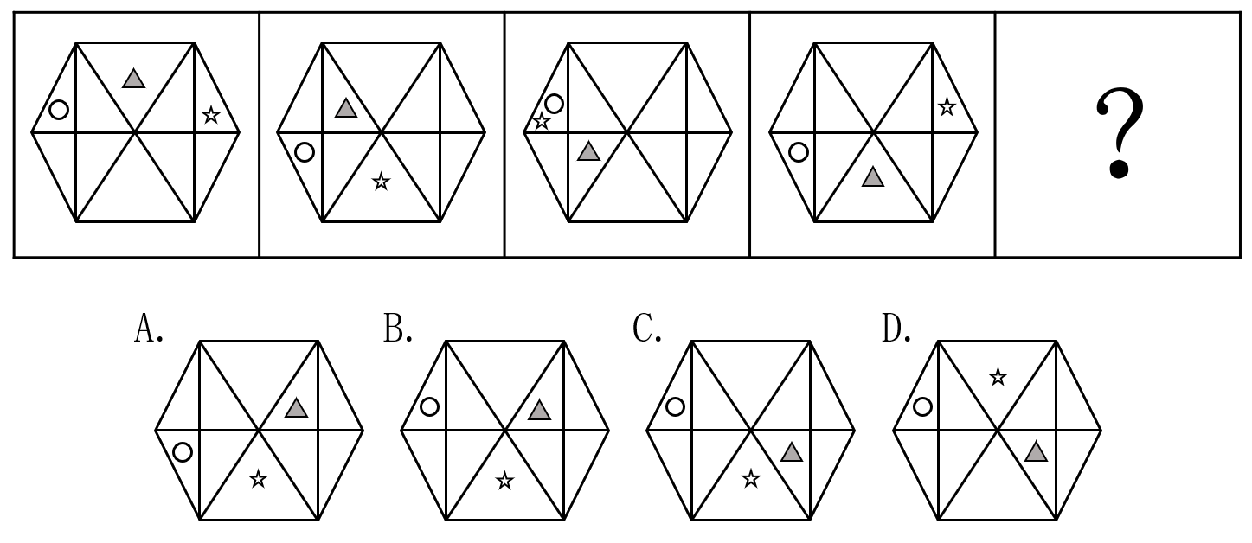

47. (2020浙江)从所给的四个选项中，选择最合适的一个填入问号处，使之呈现一定的规律性：
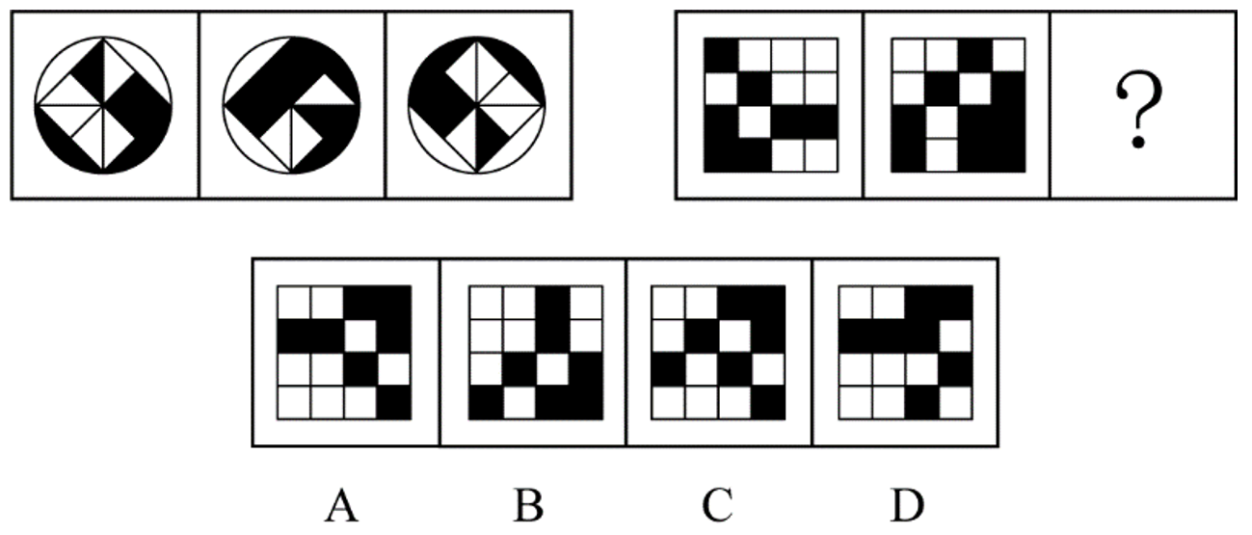

48. (2020浙江)从所给的四个选项中，选择最合适的一个填入问号处，使之呈现一定的规律性：
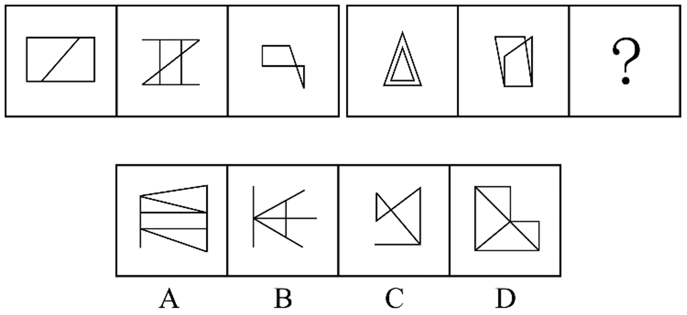

49. (2020浙江)把下面的六个图形分为两类，使每一个图形都有各自的共同特征或规律。分类正确的一项是：
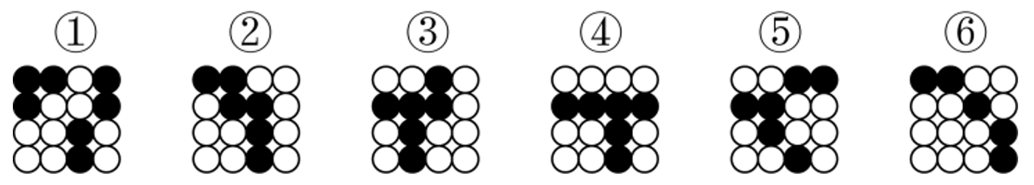
A. ①②③，④⑤⑥
B. ①②⑥，③④⑤
C. ①②④，③⑤⑥
D. ①④⑥，②③⑤

50. (2020浙江)把下面的六个图形分为两类，使每一个图形都有各自的共同特征或规律。分类正确的一项是：
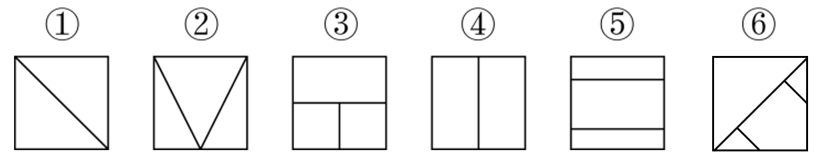
A. ①②③，④⑤⑥
B. ①②⑤，③④⑥
C. ①②④，③⑤⑥
D. ①④⑤，②③⑥

51. (2020浙江)体象障碍是指一个人强迫性地认为自己身体的某些部分有严重的缺陷，并采取特殊的方式来掩盖或“修复”。而这些被感受到的缺陷，通常是想象出来的；即便缺陷确实存在，它的严重性也是被夸大的。
根据上述定义，下列符合体象障碍表现的是：
A. 爱美的小王在拍完证件照后让摄影师为其修图
B. 爱干净的小李每天早上花一小时在卫生间洗漱
C. 外表不突出的小高经常宅在家中，不喜欢参加社交活动
D. 身高170厘米的张女士认为自己身材矮小，每次出门必穿高跟鞋

52. (2020浙江)信息影响法则指的是人们往往会对极为熟悉的、形象生动的、特点鲜明的信息产生积极的心理反应，不仅表现得非常敏感，而且容易印象深刻。
根据上述定义，下列没有反映信息影响法则的是：
A. 小郑在电视中看到某洗发水广告，他觉得葫芦形产品包装很可爱，于是去超市买了这款洗发水
B. 小林最近加班多，觉得颈部不适，同事推荐给他一款配乐颈椎按摩仪，他试用了一下，觉得效果不错
C. 许多小朋友爱看某款动画片，当商场里出现该动画片里相关人物的玩偶时，小朋友们都会特别兴奋
D. 小李在阅读一本推理小说时，发现作者的写法和自己之前看过的小说完全不同，因此他产生了更大的兴趣

53. (2020浙江)市场补缺者战略是指行业中相对弱小的企业，在竞争中为避免与实力强大的企业正面冲突，选择未被满足的细分市场，向细分市场提供专门的产品或服务，以谋求生存与发展的战略。
根据上述定义，下列属于市场补缺者战略的是：
A. 某小型培训机构通过降低学费、免费接送等方法吸引生源
B. 某网商将市场上深受喜爱的卡通形象印制在水杯、优盘上出售，销量很好
C. 某新成立的化妆品公司专门开发生产市场上较为稀缺的适合老年人使用的护肤品
D. 某小型服装生产企业将今年市场上的流行元素融入设计中，生产出物美价廉的女装

54. (2020浙江)单务合同是指一方只享有权利而不尽义务，另一方只尽义务而不享有权利的合同，该合同中，当事人的权利义务不存在对应关系。
根据上述定义，下列属于单务合同的是：
A. 甲因资金周转困难，与乙签订合同，约定将个人名下的一辆越野车抵押给乙，乙一次性出借5万元给甲
B. 甲与乙签订合同，合同约定甲一次性支付乙10万元，乙为甲提供市场调研与营销策略服务，期限为2年
C. 甲与乙准备结婚，甲的父母将名下的一处房产赠予甲，并签订合同，约定该房产仅赠予甲，非夫妻共有财产
D. 甲被公司派至海外工作1年，甲将个人电脑、家庭影院等贵重设备委托乙保管，并签订合同，支付乙1000元保管费

55. (2020浙江)联边是一种为了表达的需要，在特定的语言环境中，连用三个以上的联边字（即偏旁部首相同的字）的修辞方式。运用联边的修辞手法，通过形旁表义，往往具有一定的形象性，看到形旁，人们会对其所表意义产生形象上的联想。
根据以上定义，一下哪项不属于联边：
A. 腾欢今日新天地，澎湃潮流沸海江
B. 但见云暗江心，波涛滚滚，杳无踪影
C. 他一个人叽哩咕噜地说些不满意的话
D. 烟锁池塘柳，桃燃锦江堤，炮镇海城楼

56. (2020浙江)射箭∶靶心
A. 购买∶卖家
B. 审判∶法庭
C. 投标∶项目
D. 出发∶起点

57. (2020浙江)萧条∶欣欣向荣
A. 激进∶墨守成规
B. 全面∶以偏概全
C. 默契∶心照不宣
D. 统一∶众叛亲离

58. (2020浙江)支援∶雪中送炭
A. 了解∶洞若观火
B. 打击∶祸起萧墙
C. 打扮∶天生丽质
D. 配合∶锦上添花

59. (2020浙江)无知∶教育
A. 落后∶与时俱进
B. 保守∶解放思想
C. 经济∶反腐倡廉
D. 温饱∶改革开放

60. (2020浙江)保温杯∶玻璃杯
A. 望远镜∶显微镜
B. 自行车∶三轮车
C. 睡裙∶真丝裙
D. 白炽灯∶LED灯

61. (2020浙江)一项对准父亲饮食状况对后代影响的追踪研究发现，作为准父亲的男性，如果在有下一代之前，因饮食过量出现了肥胖症，那么他的孩子更容易出现肥胖症，而这一几率与母亲的体重关系不大；而当准父亲饮食匮乏并经历了饥饿的威胁时，那么他的孩子更容易出现心血管疾病。因此，该研究认为：准父亲的饮食状况会影响后代的健康。
以上哪项如果为真，最能支持上述结论？
A. 有不少体重严重超标的孩子，其父亲并没有出现体重超标的情况
B. 父亲的营养状况塑造其传递的生殖细胞的信息，这影响孩子的生理机能
C. 如果孩子的父亲患有心血管疾病，那么这个孩子成年后得该病的几率会大大增加
D. 准父亲如果年龄过大或者有抽烟等不良生活习惯，其孩子出现新生儿缺陷的概率就会增高

62. (2020浙江)对于设在花园小区内的社区养老机构，多数人认为老人们不仅可以在一起下棋聊天，愉悦身心，还能发挥余热，帮助其他居民。但老王提出反对意见，认为社区养老机构带来噪音污染，影响居民正常生活。
以下哪项如果为真，最能反驳老王的意见？
A. 花园小区处于闹市区，噪音污染一直较重
B. 部分居民对社区养老机构因为不了解而存在误会
C. 老人们开展娱乐活动时的噪音低于日常生活的噪音
D. 未办社区养老机构前，噪音污染也是小区居民反映的主要问题

63. (2020浙江)某国一位经济学家指出：“除非该国采取大刀阔斧的举措来根治经济的顽疾，否则经济不可能稳健增长。没有经济稳健增长，公共债务就会不断攀升。”
由此可以推出：
A. 如果公共债务不断攀升，则该国没有采取大刀阔斧的举措来根治经济的顽疾
B. 只有该国不采取大刀阔斧的举措来根治经济的顽疾，公共债务才会不断攀升
C. 如果该国采取大刀阔斧的举措来根治经济的顽疾，则公共债务就不会不断攀升
D. 如果公共债务没有不断攀升，说明该国采取了大刀阔斧的举措来根治经济的顽疾

64. (2020浙江)研究人员招募了697名想要戒烟的吸烟者，把他们分为两组。第一组“快速戒烟”，即在戒烟当天停止吸烟；第二组“逐步戒烟”，设定一个停止吸烟的日期，在一个月内逐渐减少吸烟数量。一个月后，“快速戒烟”组戒烟成功的比率为49%，而“逐步戒烟”组则为39%。因此，研究人员认为“快速戒烟”成功率比“逐步戒烟”高。以下哪项如果为真，最能支持上述结论？
A. 相对于逐步戒烟,快速戒烟对心脏的损害更小
B. 戒烟半年后，快速戒烟组仍想吸烟的欲望比逐步戒烟组低
C. 快速戒烟组在戒烟过程中承受的精神压力比逐步戒烟组小
D. 快速戒烟组5~15年后发生中风的危险会降到不吸烟者的程度

65. (2020浙江)研究发现，人们在社交媒体上花费的时间越长，越容易感到孤独。研究人员招募了1787名19岁至32岁的成年人，让他们完成一份问卷。调查发现，在社交媒体上每天花费时间超过120分钟的人感受到的孤独，大约是那些每天费时少于30分钟的人的两倍。研究人员解释说，这可能是因为人们在社交媒体上花的时间越多，现实世界中与人交流的时间就越少，因此越容易感到孤独。
以下哪项如果为真，最能削弱上述研究结论？
A. 越容易感到孤独的人越喜欢用社交媒体
B. 越喜欢用社交媒体的人，对生活的满意度越低
C. 人们越来越喜欢通过社交媒体来了解其他人的生活
D. 人们喜欢在社交媒体上发布积极经历，容易使接收此类信息的人心态失衡

66. (2020浙江)一般消毒用的酒精浓度为 70%～75%，此浓度的酒精渗透性最好，杀毒效果也最好，浓度更高的话，反而达不到消毒作用。因此，酒精浓度越高，消毒效果不一定越好。
以下哪项如果为真，最能支持上述结论？
A. 即使浓度低于 60%，酒精也可以杀灭一部分病毒和细菌
B. 酒精通过渗透进入病原体并破坏其完整性，以达到杀毒效果
C. 高浓度的酒精会刺激皮肤，吸收表皮大量的水分，造成皮肤脱水
D. 浓度为 95% 的酒精可在病毒表面形成一层防止酒精渗透的保护壳

67. (2020浙江)国外某大学的团队研究了102种不同的毒蛇，调查了这些蛇的毒液、食物以及栖息地状况，发现生活在树上或水中这样三维环境中的蛇，毒性低于二维环境中（即地面）的蛇。研究人员推测，这是因为生活在三维环境中的蛇能遇到更多东西，所以遇到猎物的频率也更高，不需要毒性很强的毒液来确保每次捕猎都能成功。
以下哪项如果为真，最能质疑研究人员的推测？
A. 不同的毒蛇分泌的毒液，毒性差别很大
B. 三维环境中的动物比二维环境中的更为灵活，更难捕捉
C. 同一种毒蛇在不同季节分泌的毒液，毒性成分并不完全相同
D. 树上或水中遇到的猎物比地面上的小很多，蛇需要捕食更多才能果腹

68. (2020浙江)荷兰研究人员培育出了一种人造牛肉。从牛的肌肉组织中分离出干细胞，放入营养液中，促进细胞生长和繁衍，进而合成“牛肉”。有媒体据此认为，这种人造牛肉将会在未来取代真正的牛肉，人类可以停止对肉牛乃至其他牲畜的养殖。
以下哪项如果为真，最能质疑该媒体的观点？
A. 目前人造牛肉的制造成本极高，无法大规模生产
B. 很多人在品尝人造牛肉后认为其口感比真牛肉差
C. 推广人造牛肉有助于人类应对未来的肉类紧缺问题
D. 制备人造牛肉的干细胞需要从健康的圈养牛身上获取

69. (2020浙江)很多人认为大飞机比小飞机更安全，更愿意选择乘坐大飞机，因为大飞机飞得很平稳，而小飞机常常会有颠簸。
以下哪项如果为真，最能支持上述论证？
A. 飞机颠簸的原因是气流的扰动，气流扰动不会影响飞机安全
B. 某航空公司统计显示，小飞机的准点率低于大飞机的准点率
C. 飞机在对流层飞行时颠簸最剧烈，小飞机主要在对流层飞行
D. 飞机的安全性主要取决于设备的可靠性，与飞机的大小无关

70. (2020浙江)为登上月球，有科学家开始进行“月球导航”的验证，他们表示目前地球轨道上的GPS卫星发射的信号，在月球上可以接收使用，定位精度能达到200米至300米。有研究人员认为，月球导航很快即可实现。
以下哪项如果为真，最能质疑上述结论？
A. 目前的探月活动中，各国主要采用的是基于地面的测控进行导航定位
B. 月球航天器可通过在一段时间内收到几颗卫星在某个弧段发来的数据，最终计算出自己的轨道
C. 月球导航最直接有效的途径是各国合力在近月空间建设具备定位、授时功能的时空基准，打造一套“月球导航卫星系统”
D. 月球航天器要具备远距离信号接收能力，就需要大天线，而从航天器研制、发射角度来说，天线越小越好，这对矛盾暂时无法破解

71. (2020浙江)中国共产党人的初心和使命是：
A. 全心全意为人民服务
B. 建设社会主义现代化强国
C. 推翻三座大山，建立新中国
D. 为中国人民谋幸福，为中华民族谋复兴

72. (2020浙江)下列说法错误的是：
A. 新时代的五大发展理念是指创新、绿色、开放、包容、可持续
B. “四个意识”是指政治意识、大局意识、核心意识、看齐意识
C. “四个自信”是指中国特色社会主义道路自信、理论自信、制度自信、文化自信
D. “两个维护”是指坚决维护习近平总书记党中央的核心、全党的核心地位，坚决维护党中央权威和集中统一领导

73. (2020浙江)下列说法不符合我国宪法规定的是：
A. 国家监察机关和审判机关均由人民代表大会产生
B. 国家工作人员就职时应当依照法律规定公开进行宪法宣誓
C. 上级人民法院、人民检察院领导下级人民法院、人民检察院的工作
D. 监察委员会依照法律规定独立行使监察权，不受行政机关、社会团体和个人的干涉

74. (2020浙江)下列关于试用期的说法错误的是：
A. 劳动者在试用期内依法享受社会保险待遇
B. 同一用人单位与同一劳动者只能约定一次试用期
C. 用人单位在试用期解除劳动合同的，应当向劳动者说明理由
D. 以完成一定工作任务为期限的劳动合同，约定的试用期不得超过一个月

75. (2020浙江)下列我国重大科技成就时间先后顺序排列正确的是：
①第一颗人造卫星发射成功
②第一台亿次巨型计算机研制成功
③神舟五号载人飞船成功返航
④第一株籼型杂交水稻培育成功
⑤第一颗原子弹爆炸成功
⑥三峡大坝全线修建成功
A. ①④⑤③⑥②
B. ⑤①④②③⑥
C. ④①⑤⑥②③
D. ⑤⑥①②④③

76. (2020浙江)下列关于图中日历中信息的说法错误的是：
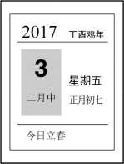
A. 上一年是丙申年
B. 这一年的2月有28天
C. 这一天中某一时刻太阳直射点位于赤道
D. “大地阳和暖气生”是描写这一时节的诗句

77. (2020浙江)下列与土壤有关的说法正确的是：
A. 犁地可以增加土壤中的矿物质
B. 红壤的pH值大于7，是碱性土壤
C. 土壤的形成与岩石的风化作用有关
D. 土壤的有机质可被植物的根部直接吸收

78. (2020浙江)下列典故的发生年代与“破釜沉舟”最接近的是：
A. 围魏救赵
B. 明修栈道，暗度陈仓
C. 卧薪尝胆
D. 庆父不死，鲁难未已

79. (2020浙江)下列诗词描绘的名胜位于长江以北的是：
A. 二十四桥明月夜，玉人何处教吹箫
B. 横看成岭侧成峰，远近高低各不同
C. 水光潋滟晴方好，山色空蒙雨亦奇
D. 月落乌啼霜满天，江枫渔火对愁眠

80. (2020浙江)下列关于植物种子传播方式的说法错误的是：
A. 柳树的种子利用风力传播
B. 樱桃会自己裂开通过弹力传播种子
C. 莲蓬的种子利用水流传播
D. 野葡萄靠鸟类食用和排泄传播种子

81. (2020浙江)下列关于我国岛屿的说法错误的是：
A. 我国第二大岛海南岛属于亚热带岛屿
B. 我国领土最南端是南沙群岛的曾母暗沙
C. 我国岛屿大部分分布在长江口以南的海域
D. 舟山群岛的舟山渔场是我国最大的海洋渔场

82. (2020浙江)下列关于经济指数的说法正确的是:
A. 恩格尔系数越大，表示生活越富裕
B. 货币供应量中,M2的流动性强于M1
C. 基尼系数小于0.2时，表示收入绝对平均
D. 国民总收入（GNI）一定大于国内生产总值（GDP）

83. (2020浙江)刘某乘火车从徐州出发去乌鲁木齐，列车行驶在徐新高铁线上，下列情况不可能发生的是：
A. 刘某看到了黄河
B. 列车经过太原站
C. 列车驶入河南省境内
D. 列车速度达到300千米/小时

84. (2020浙江)下列与农业有关的说法符合历史事实的是:
A. 隋唐时期，我国农民种植番薯
B. 汉朝农民使用曲辕犁在水田耕作
C. 河姆渡先民广泛使用彩陶来储存稻米
D. 宋朝时期，贫困农民可以出卖自己的土地

85. (2020浙江)下列与人体有关的说法错误的是：
A. 消化和吸收的主要场所是小肠
B. 尿液中糖分过多可能是由于胰岛素分泌不足
C. 分泌生长激素，促进人体生长发育的器官是垂体
D. 人能看清远处和近处的物体是因为瞳孔的大小可以调节

2017年1—4月，T地区批发和零售业商品销售总额为15220亿元，同比增长10.5%，其中，限额以上商品销售额达到11107亿元，同比增长10%；4月份，T地区批发和零售业商品销售总额和限额以上商品销售额分别为3339亿元和2554亿元。
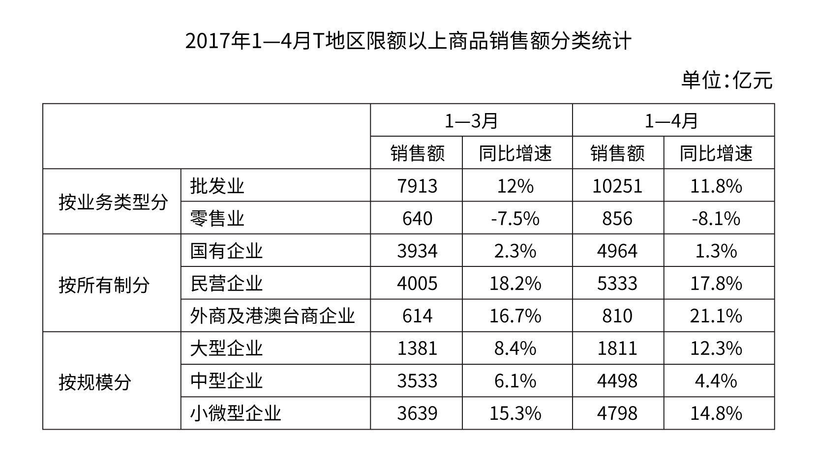
86. (2020浙江)2017年一季度，T地区月均批发和零售业商品销售额约为多少亿元？
A. 2851
B. 3960
C. 4591
D. 11881

87. (2020浙江)2017年4月，T地区限额以上商品批发业销售额同比增速约比当年一季度：
A. 高0.5个百分点
B. 低0.1个百分点
C. 低0.4个百分点
D. 低0.9个百分点

88. (2020浙江)2017年1—4月，不同所有制企业限额以上商品销售额同比增量由小到大排序正确的是：
A. 国有企业、外商及港澳台商企业、民营企业
B. 外商及港澳台商企业、国有企业、民营企业
C. 国有企业、民营企业、外商及港澳台商企业
D. 外商及港澳台商企业、民营企业、国有企业

89. (2020浙江)以下哪个饼图最符合2017年4月T地区限额以上商品销售额中不同规模的企业销售额占比关系？
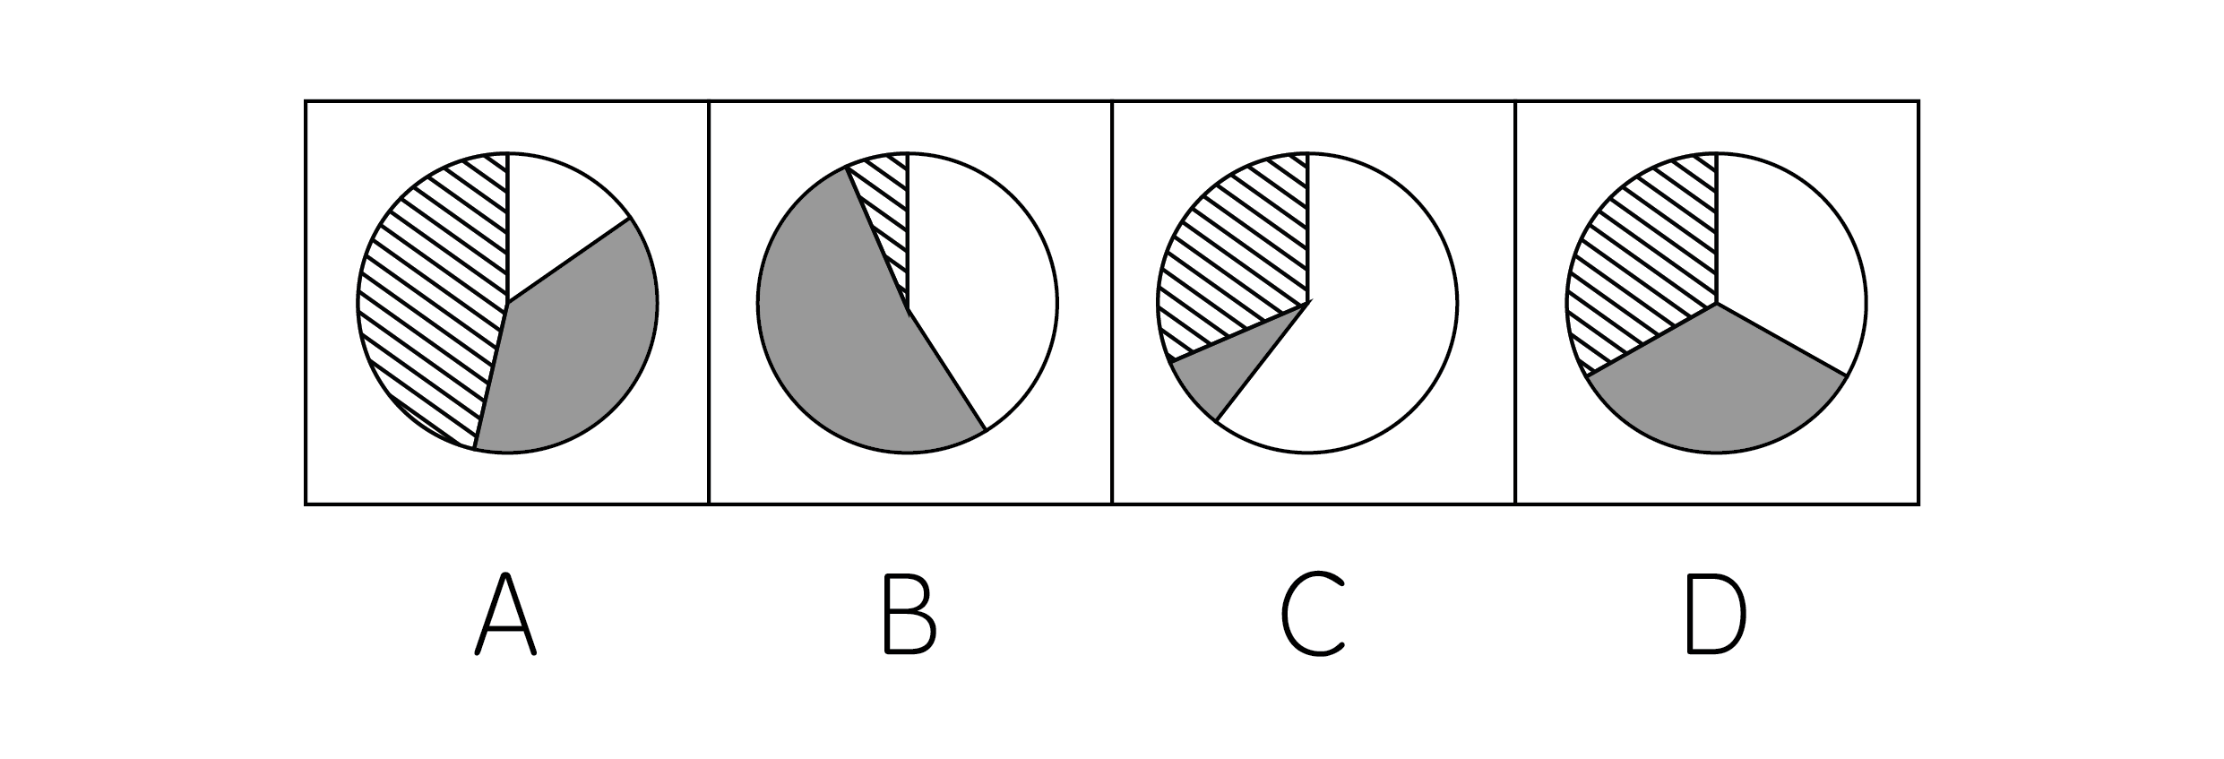

90. (2020浙江)关于2017年T地区限额以上商品销售额，能够从资料中推出的是：
A. 4月批发业及零售业销售额均低于一季度月均数值
B. 一季度，外商及港澳台商企业销售额同比增长100亿元以上
C. 一季度，小微型企业销售额同比增量超过大型企业和中型企业之和
D. 1—4月，限额以上商品销售额占批发和零售业商品销售总额的比重较上年同期有所提升

2017年，全球对清洁能源的投资为3335亿美元，同比增长3％，但仍低于2015年的历史峰值3485亿美元。中国的清洁能源投资占全球清洁能源总投资的40％，占亚太地区清洁能源投资的71％。

从主要清洁能源类型看，2017年全球对风能的投资为1070亿美元，风电新增装机容量52.5GW，同比下降3.8％；累计装机容量达到539.1GW，同比增长11％。2017年全球对光伏的投资为1608亿美元，同比增长18％；光伏新增装机容量99.1GW，同比增长29％；累计装机容量达到404.5GW。其中，亚太地区新增装机容量73.7GW，累计装机容量221.3GW。（累计装机容量不含报废机器的装机容量）
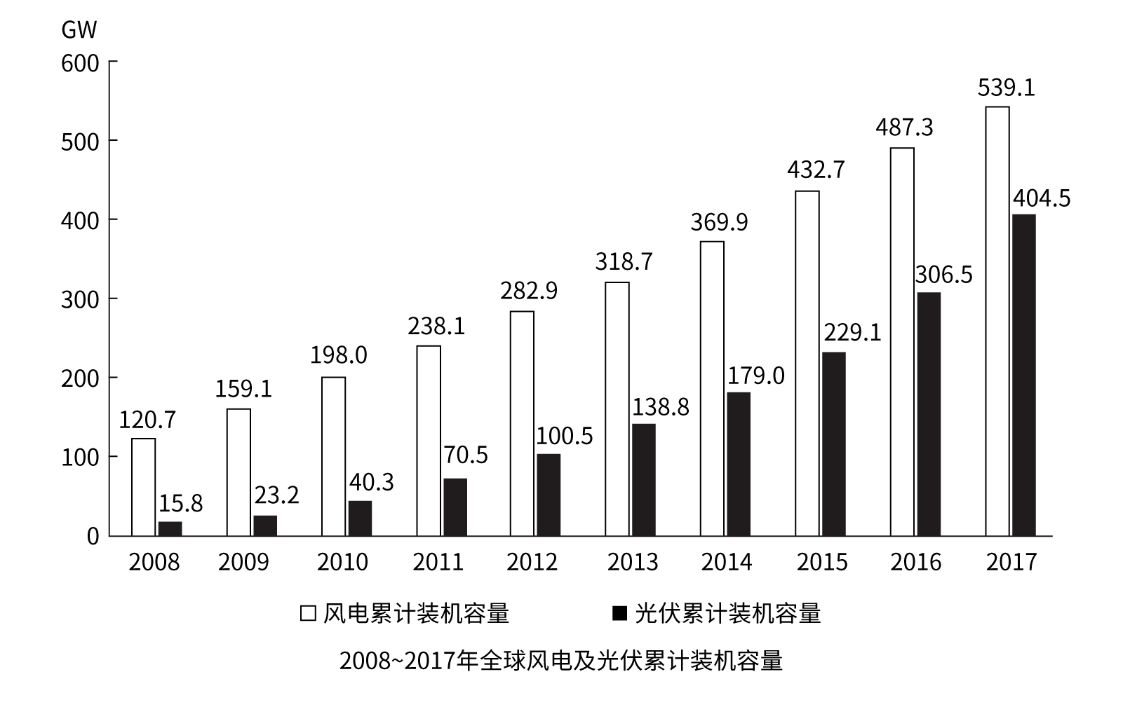
91. (2020浙江)2017年，亚太地区的清洁能源投资约为多少亿美元？
A. 1034
B. 1334
C. 1879
D. 2368

92. (2020浙江)2009—2017年，风电与光伏累计装机容量总计同比增加100GW以上的年份有几个？
A. 2
B. 3
C. 4
D. 5

93. (2020浙江)2017年，亚太地区光伏新增装机容量占全球比重比其累计装机容量占全球比重：
A. 低10个百分点以内
B. 低10个百分点以上
C. 高10个百分点以内
D. 高10个百分点以上

94. (2020浙江)以下哪个折线图最符合2009—2012年全球光伏累计装机容量同比增速的变化趋势？
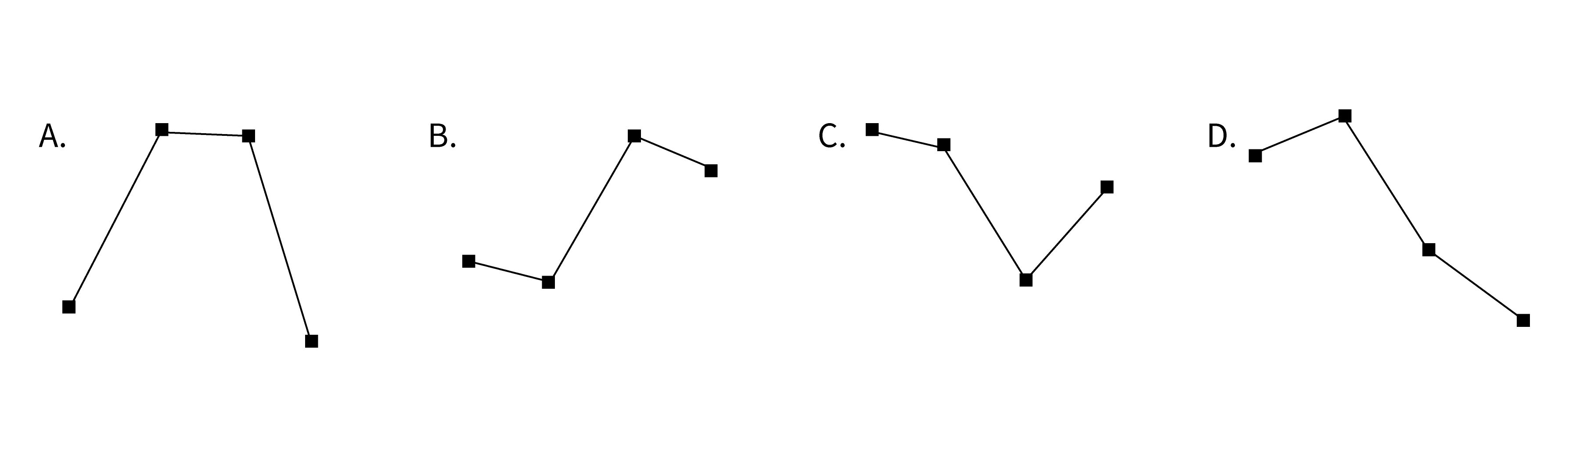

95. (2020浙江)根据资料，下列可以推出的是：
A. 2017年全球对风能投资的同比增速
B. 2016年全球对清洁能源投资的同比增速
C. 2017年亚太地区对光伏投资的同比增量
D. 2008年全球风电累计装机容量的同比增速

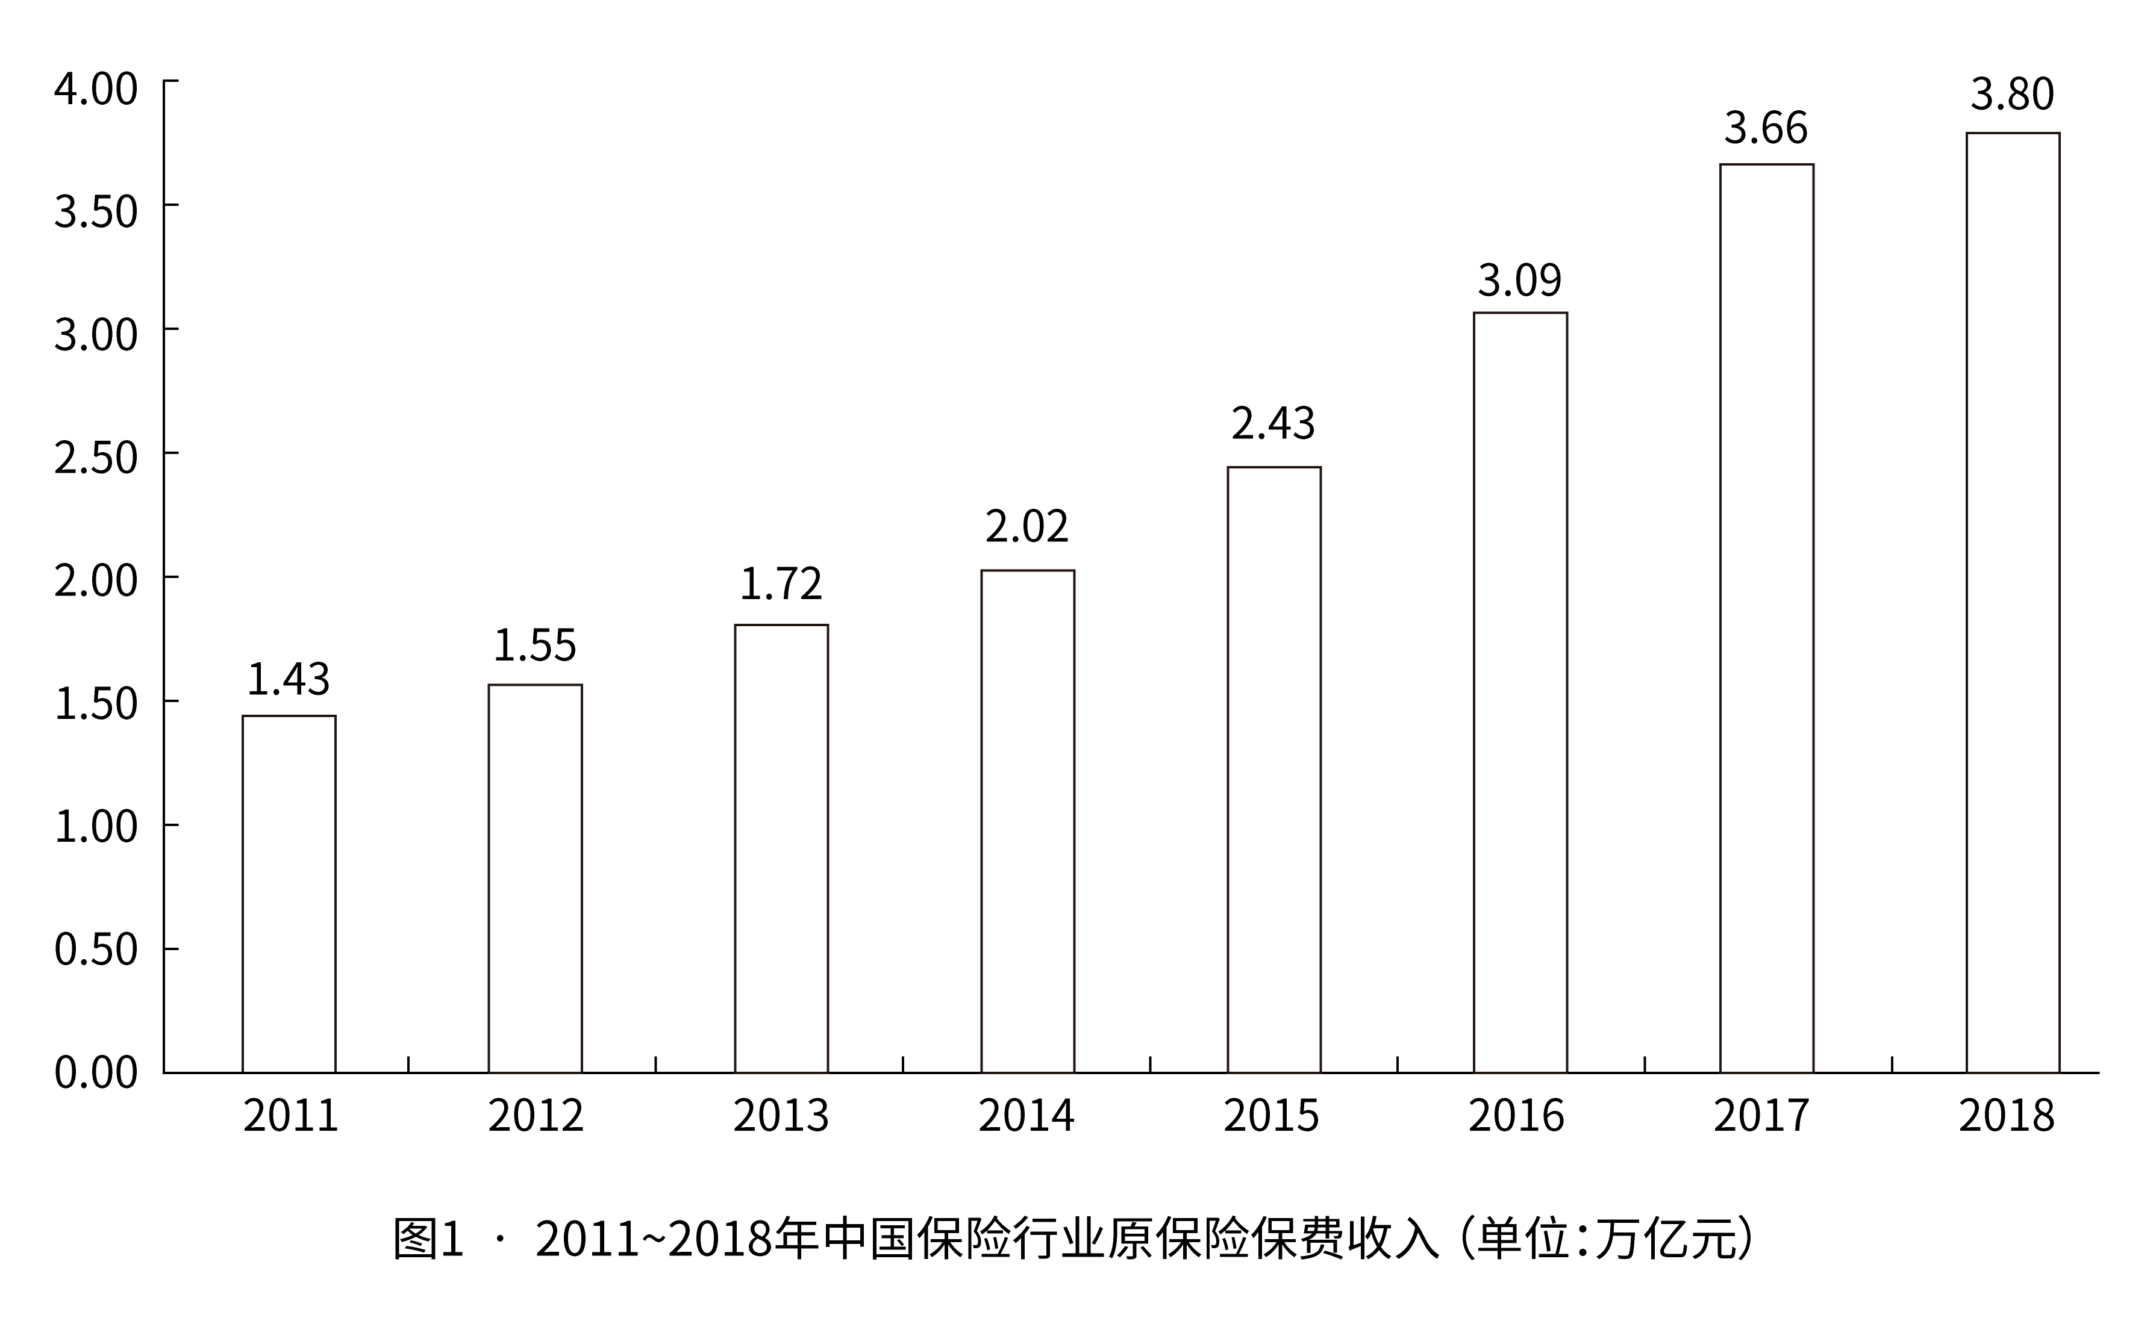

2018年，从险种来看，财产险业务原保险保费收入10770.08亿元，同比增长9.51%；人身险原保险保费收入27246.54亿元，其中寿险业务原保险保费收入20722.86亿元，同比下降3.41%；健康险业务原保险保费收入5448.13亿元，同比增长24.12%；意外险业务原保险保费收入1075.55亿元，同比增长19.33%。从保费收入结构来看，人身险、财产险的保费占比与上年相比趋于稳定。

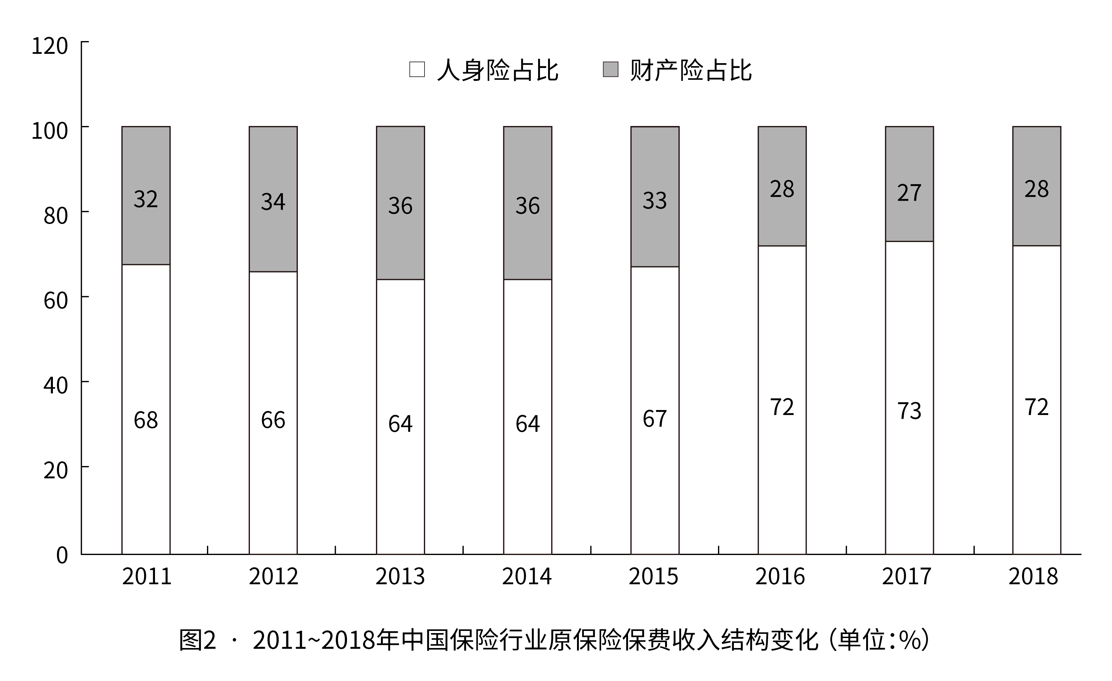
96. (2020浙江)与2011年相比，2018年中国保险行业原保险保费收入约增长了：
A. 143%
B. 166%
C. 173%
D. 182%

97. (2020浙江)2014～2017年，中国保险行业原保险保费收入同比增速最高的年份是：
A. 2014年
B. 2015年
C. 2016年
D. 2017年

98. (2020浙江)2018年，下列险种中，原保险保费收入同比增长额最大的是：
A. 财产险业务
B. 寿险业务
C. 意外险业务
D. 健康险业务

99. (2020浙江)2011～2018年，人身险原保险保费收入高于财产险1万亿元以上的年份有几个？
A. 1
B. 2
C. 3
D. 4

100. (2020浙江)根据资料，下列可以推出的是：
A. 2018年，人身险原保险保费收入同比增速超过1%
B. 2011～2018年，财产险业务原保险保费收入均不超过1万亿元
C. 2018年，意外险业务原保险保费收入比上年增长了200多亿元
D. 2011～2018年，中国保险行业原保险保费收入总计超过20万亿元

参考答案与解析
第一部分 客观题
一、单选题
第1题
【知识点】 多级数列
【答案】 A
【解析】 本题为多级数列。
优先考虑做差，无明显规律，考虑做和，相邻两项做和得新数列：8，7，4，－1，（），（），新数列前项减后向得：1，3，5，（），（），是公差为2的等差数列，接下来两项分别为7，9，那么新数列后两项分别为（-1）-7=-8，（-8）-9=-17，故所求项为（-8）－（-3）=－5。因此本题选A。
【来源】 2020年浙江公务员考试《行测》真题（B卷）第1题,2020年浙江公务员考试《行测》真题（A卷）第41题,一起公考模考200830第41题

第2题
【知识点】 多级数列
【答案】 B
【解析】 本题为多级数列。
数列单调递减，有明显的倍数关系，优先考虑做商，相邻两项做除法（后项÷前项），新数列为：1/2，2/3，3/4……那么新数列的下一项是4/5，再下一项是5/6，则所求项为12×4/5＝9.6，验证发现8÷9.6＝5/6，满足商数列。因此本题选B。
【来源】 2020年浙江公务员考试《行测》真题（B卷）第2题,2020年浙江公务员考试《行测》真题（A卷）第42题,一起公考模考200830第42题

第3题
【知识点】 递推数列
【答案】 B
【解析】 本题为递推数列。
原数列中36＝（30－12）×2，12＝（36－30）×2，30＝（51－36）×2，相邻三项中第一项＝（第三项－第二项）×2，那么36=[( )－51]×2，所求项解得69。因此本题选B。
【来源】 2020年浙江公务员考试《行测》真题（B卷）第3题,2020年浙江公务员考试《行测》真题（A卷）第43题,一起公考模考200830第43题

第4题
【知识点】 幂次数列
【答案】 C
【解析】 本题为幂次数列。
原数列为幂次数，进行转化：1＝1¹，4＝2²，27＝3³，256＝，那么数列的下一项应该为＝3125，即所求项为3125。因此本题选C。
【来源】 2020年浙江公务员考试《行测》真题（B卷）第4题,2020年浙江公务员考试《行测》真题（A卷）第44题,一起公考模考200830第44题

第5题
【知识点】 多级数列
【答案】 D
【解析】 本题为多级数列。
数列单调递减，变化幅度不大，优先考虑做差，相邻两项做差（前项－后项）得新数列为：2，3，5，7……新数列为质数数列，那么新数列的下一项为11，则所求项为25－11＝14。因此本题选D。
【来源】 2020年浙江公务员考试《行测》真题（B卷）第5题,2020年浙江公务员考试《行测》真题（A卷）第45题,一起公考模考200830第45题

第6题
【知识点】 数图数列
【答案】 A
【解析】 本题为图形推理。
第一个圆内8＋14＝18＋4，第二个圆内7＋5＝3＋9，第三个圆内6＋4＝8＋2。
圆内存在规律左上＋左下＝右上＋右下，那么5＋5＝？＋10，？为0。
因此本题选A。
【来源】 2020年浙江公务员考试《行测》真题（B卷）第6题

第7题
【知识点】 数图数列
【答案】 C
【解析】 本题为图形推理。
第一个圆内12×4＝6×8，第二个圆内10×2＝5×4，第三个圆内4×4＝8×2。
圆内存在规律左上×右上＝左下×右下，那么1×3＝5×？，？为3/5。
因此本题选C。
【来源】 2020年浙江公务员考试《行测》真题（B卷）第7题

第8题
【知识点】 数图数列
【答案】 D
【解析】 本题为图形推理。
第一个圆内2×6＝4＋8，第二个圆内5×6＝12＋18，第三个圆内7×3＝12＋。
圆内存在规律左上×左下＝右上＋右下，那么6×4＝16＋？，？为8。
因此本题选D。
【来源】 2020年浙江公务员考试《行测》真题（B卷）第8题

第9题
【知识点】 数图数列
【答案】 C
【解析】 本题为图形推理。
第一个圆内（5－3）×7＝14，第二个圆内（4－2）×4＝8，第三个圆内（9－6）×3＝。
圆内存在规律（右上－左上）×右下＝左下，那么（？－10）×5＝15，？为13。
因此本题选C。
【来源】 2020年浙江公务员考试《行测》真题（B卷）第9题

第10题
【知识点】 数图数列
【答案】 B
【解析】 本题为图形推理。
第一个圆内（1＋2）×3＝9，第二个圆内（2＋4）×2＝12，第三个圆内（1＋5）×1＝6。
圆内存在规律（左上＋右上）×左下＝右下，那么（3＋6）×2＝？，？为18。
因此本题选B。
【来源】 2020年浙江公务员考试《行测》真题（B卷）第10题

第11题
【知识点】 不定方程(组)
【答案】 A
【解析】 本题为不定方程问题。
设大车有x辆，小车有y辆，根据所有车辆满载2趟正好送完2220人列方程：2×x×50＋2×y×36＝2220，化简得：25x＋18y＝555,
方法一：整除特性,因为25x能被5整除，555能被5整除，所以18y能被5整除，18不能被5整除，所以y能被5整除，当y＝5时，x不是正整数，排除；y＝10时，x＝15，符合车辆总数20多辆的条件，所以大车比小车多5辆。因此本题选A。
方法二：尾数特性,因为25x的尾数是0或5，则18y的尾数只能是0或5，又因为18y是偶数，所以18y的尾数只能是0，则y只能取5、10、15、20、25、30...之类的数据。又因为18y＜555，则y最高只能取到30，依次代入，当y=5时，x非整数，排除；y＝10时，x＝15，符合车辆总数20多辆的条件，所以大车比小车多5辆。因此本题选A。
【来源】 2020年浙江公务员考试《行测》真题（B卷）第11题,2020年浙江公务员考试《行测》真题（A卷）第46题,一起公考模考200830第46题

第12题
【知识点】 平面几何
【答案】 C
【解析】 本题为几何问题。
【方法一】一个边长为1m的正六边形可以分解成6个边长为1m的正三角形，正三角形的地砖边长为0.2m，正六边形分解出来的正三角形和正三角形地砖的边长比为1∶0.2=5∶1，因此面积比为25∶1，故一块分解出来的正三角形需要25块地砖，正六边形可以分解成6个正三角形，因此共需要25×6=150块地砖。因此本题选C。
【方法二】一个边长为1m的正六边形可以分解成6个边长为1m的正三角形，正六边形分解出来的正三角形和正三角形地砖的边长比为1∶0.2=5∶1，因此面积比为25∶1，那么需要的小正三角形地砖肯定是25的倍数，只有C符合。因此，本题选C。
注意：相似三角形，面积比等于相似比得平方。
【来源】 2020年浙江公务员考试《行测》真题（B卷）第12题,2020年浙江公务员考试《行测》真题（A卷）第47题,一起公考模考200830第47题

第13题
【知识点】 不定方程(组)
【答案】 D
【解析】 本题为不定方程问题。
小郑答对、答错、不答的题目数量分别为x、y、z道，根据总分为95分列方程：10x-5y-3z=95，分析整除特性，10x，5y，95均能被5整除，所以3z能被5整除，3不能被5整除，所以z能被5整除。
当z=5时，10x-5y=95+3×5=110，因为答对、答错、不答的题目数量依次成等差数列，根据等差数列性质，中间项等于平均数，则y=(x+z)/2=（x+5)/2，代入方程：10x-5×（x+5)/2=110，解得x=49/3，非整数排除；
当z=10时，10x-5y=95+3×10=125，则y=(x+z)/2=（x+10)/2，代入方程：10x-5×（x+10)/2=125，解得x=20，y=(20+10)/2=15，z=10，满足题意，共有x+y+z=45道题。因此本题选D。
【来源】 2020年浙江公务员考试《行测》真题（B卷）第13题,2020年浙江公务员考试《行测》真题（A卷）第48题,一起公考模考200830第48题

第14题
【知识点】 基础行程
【答案】 A
【解析】 本题为行程问题。
设第一天和第二天的行驶时间分别为3t和4t，第二天与第三天行驶路程相同均为s，则三天总行驶时间为3t+4t+5，三天全程的平均速度为80km/h，根据三天总路程不变列方程：（3t+4t+5）×80=400+s+s，解得s=280t。那么第二天的平均速度为280t÷4t=70千米/小时。因此本题选A。
【来源】 2020年浙江公务员考试《行测》真题（B卷）第14题,2020年浙江公务员考试《行测》真题（A卷）第51题,一起公考模考200830第51题,24国考真题模考试卷5第70题

第15题
【知识点】 合并付费
【答案】 B
【解析】 本题为最值问题。
甲企业的预算最多正好买92盒，构造数量最多的情况，即：购买4份20盒装的圆珠笔，购买1份10盒装圆珠笔，购买2份单盒装圆珠笔，甲的费用＝4×120＋1×70＋2×10＝570元。乙预算最多正好购买103盒，构造数量最多的情况，即：购买5份20盒装的圆珠笔，购买3份单盒装圆珠笔，乙的费用＝5×120＋3×10＝630元。两人合买的总费用为570＋630＝1200元，全部购买20盒装的圆珠笔可以购买10份，即200盒，比分开购买多了200－92－103＝5盒。因此本题选B。
【来源】 2020年浙江公务员考试《行测》真题（B卷）第15题,2020年浙江公务员考试《行测》真题（A卷）第53题,一起公考模考200830第53题

第16题
【知识点】 排列组合基本原理
【答案】 D
【解析】 本题为排列组合问题。
排列组成的四位数能被75整除，那么这个四位数同时能被25和3整除，即这个四位数末两位能被25整除且各个位上得数字和能被3整除。若末两位能被25整除，那么末两位是25或者末两位是75。分为两类情况：
①当末两位为25时，根据各个位上得数字和能被3整除，末两位数字和为2+5=7，除以3余数1，所以前两位数字和除以3余2，即数字和为5，8，11，14，17，通过枚举，得出前两位加和为5（1和4）、8（1和7）、11（3和8；4和7）、14（6和8）、17（8和9），考虑到前两位有顺序之分，故第一类情况数＝（1+1+2+1+1）×2＝12种。
②当末两位为75时，根据各个位上得数字和能被3整除，末两位数字和为7+5=12，能被3整除，所以前两位数字和能被3整除，即数字和为3，6，9，12，15，通过枚举，得出前两位加和为3（1和2）、6（2和4）、9（1和8；3和6）、12（3和9；4和8）、15（6和9），故第二类情况数＝（1+1+2+2+1）×2＝14种。
根据分类加法原理，总情况数＝12＋14＝26种。因此本题选D。
【来源】 2020年浙江公务员考试《行测》真题（B卷）第16题,2020年浙江公务员考试《行测》真题（A卷）第54题,一起公考模考200830第54题

第17题
【知识点】 牛吃草问题
【答案】 A
【解析】 本题为牛吃草问题。
设原有排队乘客Y人，每分钟增加排队购票的乘客人数为x，每个窗口每分钟购票人数为1，根据牛吃草问题公式Y=（N-X）t,可以得到方程 Y=（3-X）×90 ①；Y=（5-x）×45 ②，解得X=1,Y=180。当开放6个窗口时，可以得到方程 180=（6-1）t，解得t=36分钟。因此本题选A。
【来源】 2020年浙江公务员考试《行测》真题（B卷）第17题,2020年浙江公务员考试《行测》真题（A卷）第55题,一起公考模考200830第55题

第18题
【知识点】 平面几何
【答案】 C
【解析】 本题为几何问题
两个圆面积比为16∶9，半径之比为4∶3，小圆直径为15米，则大圆直径为20米，两个圆的周长共20π+15π=35π。独轮车直径50厘米=0.5米，周长为0.5π，小丑沿8字形轨迹骑行一圈，车轮转动了35Π÷0.5Π=70圈。因此，本题选C。
【来源】 2020年浙江公务员考试《行测》真题（B卷）第18题,2020年浙江公务员考试《行测》真题（A卷）第57题,一起公考模考200830第57题

第19题
【知识点】 等可能性事件概率
【答案】 B
【解析】 本题为概率问题。
A选项：先从6辆车中选择2辆车，有C(6,2)种情况，接着选择一排，停入这两辆车，有C(2,1)×A(6,2)，再另外一排停入其他4辆车，有A(6,4)种情况，根据分步乘法原理，共有C(6,2)×C(2,1)×A(6,2)×A(6,4)种情况，总的情况数为6辆车随机停在12个车位上，有A(12,6)种，概率=满足条件得情况÷总得情况=[C(6,2)×C(2,1)×A(6,2)×A(6,4)]÷A(12,6)=75/154；
B选项：不相邻用插空法，每排两台车不相邻的概率为A(5,2)，则甲乙在同一排不相邻的概率为2×A(5,2)/A(12,2)=10/33;
C选项：该选项结果与乙无关，只考虑甲即可，甲停在某一排的中间两个车位可能性有4种，总可能性有12种，概率为4/12=1/3;
D选项：反向思考，甲、乙中至少有1辆停在靠边的车位的概率=1-甲乙都不在靠边车位的概率=1-A(8,2)/A(12,2)=19/33;
因此，本题选B。
【来源】 2020年浙江公务员考试《行测》真题（B卷）第19题,2020年浙江公务员考试《行测》真题（A卷）第59题,一起公考模考200830第59题

第20题
【知识点】 最值其他类
【答案】 B
【解析】 本题为最值问题。
首先将25个人分成A、B、C、D、E五个小组进行无领导小组讨论，按每个人的能力水平排序，通过五场面试，得到如下表格：
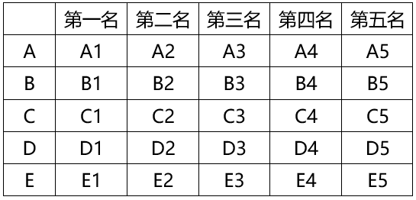
将每组第一名（A1-E1）五个人分在一组进行第六场面试，则第六场面试的第一就是所有人的第一名，不妨假定第六场面试结果按能力水平从大到小排序分别是A1＞B1＞C1＞D1＞E1。
再将有可能是第二名或第三名的人放在一个小组进行评选，由于A1＞B1＞C1＞D1，第二名只能是A2或者B1，第三名只能是A3、B2或者C1。将A2、B1、A3、B2、C1这五个人进行评选，进行一场即第七场能确定第二名和第三名。
最后，第七场排名可能情况如下：
①A2能力最好，B1其次。第四名只能是A3、B2、C1中的一个，恰好都在本场中，那么这7场已经选出前四名。
②B1能力最好，A2其次。第四名只能是A3、B2、C1中的一个，恰好都在本场中，那么这7场已经选出前四名。
③A2能力最好，A3其次。则第四名只能是B1或者A4，将两人同时放到一场讨论即可确定25人中的第四名，此时一共需要8场。
④B1能力最好，B2其次。如果C1大于A2，那么第四名只能是B3或者C1，再加一场面试即可确定排名，一共需要8场；如果C1小于A2，那么第四名只能是B3或者A2，再加一场面试即可确定排名，一共需要8场。
⑤B1能力最好，C1其次。如果接下来是A2最好，那么第四名可能是A2、C2、D1，将三人同时放到一场讨论即可知道谁是25人中的第四名，一共需要8场；如果接下来是B2最好，那么第四名可能是B3、C2、D1，将三人同时放到一场讨论即可知道谁是25人中的第四名，一共需要8场。
综上，至少8场可以保证选出前四名。
因此本题选B。
【来源】 2020年浙江公务员考试《行测》真题（B卷）第20题,2020年浙江公务员考试《行测》真题（A卷）第60题,一起公考模考200830第60题

第21题
【知识点】 综合考察
【答案】 D
【解析】 考查实词和成语的综合运用。先寻找提示性信息，再对比选项。
第一空。根据“强调军人形象塑造，________百姓形象”可知，横线处应体现“弱化”之意。“忽视”“忽略”均含有不注意、不重视之意。不符合题干色彩，排除A、C项。“削弱”“淡化”均可体现“弱化”之意。
第二空。根据文意可知，花在军民两者上的笔墨有多有少。“等量齐观”强调对有差别的事物同等看待；未体现“着墨多少不等”之意。不符合题意，排除。“平分秋色”比喻双方各占一半。符合文意。
因此本题选D。

【来源】 2020年浙江公务员考试《行测》真题（B卷）第21题,2020年浙江公务员考试《行测》真题（A卷）第16题,一起公考模考200830第16题

第22题
【知识点】 综合考察
【答案】 A
【解析】 考查实词和成语的综合运用。先寻找提示性信息，再对比选项。
第一空。根据“不是，反而需要充分的理由”可知，横线处应体现“不需要什么理由就能明白”之意。A项“不言自明”指不用说话就能明白；C项“无庸赘述”指用不着多说，指事实和道理很清楚。A项和C项均符合文意。B项“自然而然”指自由发展，必然这样；D项“理直气壮”指理由充分，因而说话有气势。B项和D项均不符合文意，排除。
第二空。根据“或”可知，该空应与“责任”语义相反。A项“代价”指为达到某种目的所耗费的物质、精力，或所作出的牺牲，符合文意。C项“使命”指出使的人应完成的任务、应尽的责任，与“责任”语义相近，排除。
因此本题选A。
【来源】 2020年浙江公务员考试《行测》真题（B卷）第22题,2020年浙江公务员考试《行测》真题（A卷）第17题,一起公考模考200830第17题

第23题
【知识点】 综合考察
【答案】 A
【解析】 考查实词和成语的综合运用。先寻找提示性信息，再对比选项。
第一空。根据“徽州的一景一物，较之粗犷的西北”可知，横线处表示两者之间的不同。A项“大相径庭”侧重相差很远，大不相同。B项“截然不同”指的是完全不同。二者均符合语境。C项“别具一格”指另有一种独特的风格。徽州和西北都有自己独特的风格，排除。D项“无可比拟”指的没有可以相比的。语义过重。不符合文意，排除。
第二空。根据“粉墙黛瓦，青山绿水，全然一派水墨丹青的________”可知，粉墙黛瓦，青山绿水整体所蕴含的意味像水墨丹青。A项“韵味”指含蓄的意味或情趣风味。符合语境。B项“氛围”指周围的气氛和情调。侧重“周围”。不符合文意，排除。
因此本题选A。
【来源】 2020年浙江公务员考试《行测》真题（B卷）第23题,2020年浙江公务员考试《行测》真题（A卷）第18题,一起公考模考200830第18题

第24题
【知识点】 成语辨析
【答案】 B
【解析】 成语辨析题。先寻找提示性信息，再对比选项。
第一空。根据“必须另辟蹊径，寻超越常规材料性能极限的新型材料”可知，人们在自然界中找寻具有超物理特性天然材料的尝试效果不好。A项“屡试不爽”指屡次实验都没有差错。不符合语境，排除。B项“收效甚微”指付出的努力基本没什么效果。C项“困难重重”指困难很多。D项“举步维艰”比喻办事情每向前进行一步都十分不容易。均符合语境。
第二空。根据“利用微波技术发现了超材料的________，才宣告了超材料的诞生”可知，在实验中发现了超材料。B项“蛛丝马迹”比喻事情所留下的隐约可寻的痕迹和线索，侧重强调线索。符合文意。C项“奇思妙想”意思是奇妙的想法。与“超材料”搭配不当，排除C项。D项“一鳞半爪”指零星片段的事物，强调事物的一部分。文段并未强调部分与整体，不符合语境，排除D项。
因此本题选B。
【来源】 2020年浙江公务员考试《行测》真题（B卷）第24题,2020年浙江公务员考试《行测》真题（A卷）第19题,一起公考模考200830第19题

第25题
【知识点】 综合考察
【答案】 B
【解析】 考查实词和成语的综合运用。先寻找提示性信息，再对比选项。
第一空。根据“放不下自己的身段，觉得到了某个年龄某个职位，就一定要有怎样的标配，略有不足”可知，文段想表达这样的人往往会觉得“标配不足”的情况下，会有降低身份，迁就之意。“无奈”强调无可奈何。“失落”侧重精神上的空虚。不符合题意。排除A、C。“屈就”指降低身份任职、迁就之意。“不满”指不满足、不满意。二者均可体现“标配不足”指下的内心状态。
第二空。根据“难免变得坚硬无趣”“把生活过得有弹性，能屈能伸，能进能退”可知，第二空要体现出相反意义，“刻板”指呆板没有变化。符合题意。“可悲”指令人伤心的。未体现与“弹性，能屈能伸，能进能退”的相反之意，排除D项。锁定答案为B。
验证第三空。“作茧自缚”意思是春蚕吐丝为茧，将自己裹缚其中，比喻弄巧成拙，自作自受。可以表示“自己受到束缚”的意义，且可对应前文“坚硬无趣”。符合文意。
因此本题选B。

【来源】 2020年浙江公务员考试《行测》真题（B卷）第25题,2020年浙江公务员考试《行测》真题（A卷）第20题,一起公考模考200830第20题

第26题
【知识点】 综合考察
【答案】 B
【解析】 考查实词和成语的综合运用。先寻找提示性信息，再对比选项。
第一空。根据“既不可夜郎自大，也不能……”可知，该空与“夜郎自大”语义相反。“夜郎自大”比喻人无知而又狂妄自大。横线处应体现“瞧不上自己、缺乏自信”之意。A项“一蹶不振”指一跌倒就再也爬不起来，比喻遭受一次挫折以后就再也振作不起来。原文并未体现“跌倒、受挫”之意。不符合文意。排除A项。C项“自怨自艾”表示悔恨自己的错误，语义不符，排除C项。D项“安之若素”指安然相处，和往常一样，不觉得有什么不合适，语义不符，排除D项。B项“妄自菲薄”形容过分看轻自己，形容自卑心理，对自己的能力等没有自信。符合文意。锁定答案为B。
验证第二空。搭配“格局”。“重塑”指重新塑造，符合文意。
因此本题选B。
【来源】 2020年浙江公务员考试《行测》真题（B卷）第26题,2020年浙江公务员考试《行测》真题（A卷）第21题,一起公考模考200830第21题

第27题
【知识点】 综合考察
【答案】 D
【解析】 考查实词和成语的综合运用。先寻找提示性信息，再对比选项。
第一空。根据“谁掌握了新媒体，谁就走在了市场的前面”可知。文段突出媒体市场竞争十分激烈。A项“与时俱进”指随着时代的发展而不断发展、前进；B项“推陈出新”指去掉旧事物的糟粕，取其精华，并使它向新的方向发展（多指继承文化遗产）。二者均强调“新旧”之意，不符合文意，排除A项和B项。
C项“优胜劣汰”就是优的得以胜出，劣的将被淘汰；D项“弱肉强食”比喻弱者被强者吞并。C项和D项均可以体现出竞争的激烈性，符合文意。
第二空。根据“谁掌握了新媒体，谁就走在了市场的前面”可知，新媒体是赢得竞争的关键。C项“宠儿”指娇生惯养的孩子，通常指惯坏了的、受到特殊优待或照顾的人，语义不符，排除C项。D项“利器”指有效的工具，符合文意。
因此本题选D。
【来源】 2020年浙江公务员考试《行测》真题（B卷）第27题,2020年浙江公务员考试《行测》真题（A卷）第22题,一起公考模考200830第22题

第28题
【知识点】 综合考察
【答案】 D
【解析】 考查实词和成语的综合运用。先寻找提示性信息，再对比选项。
第一空。根据“但在线音乐平台并不公开这些数据”，转折前后语义相反，转折之后强调“并不公开”，意味着横线处应体现“公开”相近之意。A项“了如指掌”形容对事物的了解非常透彻。不能直接搭配“点击量”，通常用“谁对...了如指掌”，不符合题意，排除。B项“显而易见”指非常明显，很容易看清楚。常形容“道理”，排除B项。C项“不言而喻”指用不着解释就可以明白。也未体现“公开”之意。D项“一清二楚”指十分清楚、明白。可以提现“点击量”的多少清楚的呈现出来，与“公开”接近。锁定答案为D。
验证第二空。根据文意可知，数据应该公开才能避免收益分配的问题，“透明化”符合题意。
因此本题选D。

【来源】 2020年浙江公务员考试《行测》真题（B卷）第28题,2020年浙江公务员考试《行测》真题（A卷）第23题,一起公考模考200830第23题

第29题
【知识点】 综合考察
【答案】 A
【解析】 考查实词和成语的综合运用。先寻找提示性信息，再对比选项。
突破口为第二空，根据前文“民营企业也需要管理自己的风险,要对自己负责”可知，后文原因分析部分应强调“风险自己承担”之意。锁定答案为A项“自担”。“均摊”“防控”“规避”均未体现“自己承担”之意，排除B、C、D。
验证第一空。根据“与此同时，民营企业也需要管理自己的风险”可知，第一空应体现金融机构控风险是应该做的。A项“理所当然”指按道理应该这样，符合语境。
因此本题选A。
【来源】 2020年浙江公务员考试《行测》真题（B卷）第29题,2020年浙江公务员考试《行测》真题（A卷）第24题,一起公考模考200830第24题

第30题
【知识点】 综合考察
【答案】 C
【解析】 考查实词和成语的综合运用。
从第二空入手，根据前文的“香饽饽”可知，各国都想掌握更多的稀土资源。A项“挖空心思”形容费尽心思，想尽一切办法；C项“绞尽脑汁”形容苦思积虑，费尽脑筋，想尽办法。二者均符合语境。保留A、C。
B项“殚思竭虑”指用尽心思，程度较重，多形容“人”钻研的精神，不适合形容“国家”，排除B。D项“尽心竭力”意思是用尽心思，使出全力，侧重于用尽全力做一件事。程度较重，排除D。
第一空，横线处形容黑科技均离不开稀土。A项“根本”指本质上，C项“须臾”指片刻之间，置于文中指的是一刻也离不开，体现了稀土的重要性，相比之下，C项更符合语境。排除A。
因此本题选C。
【来源】 2020年浙江公务员考试《行测》真题（B卷）第30题,2020年浙江公务员考试《行测》真题（A卷）第25题,一起公考模考200830第25题

第31题
【知识点】 实词辨析
【答案】 B
【解析】 实词辨析题。
第一空。横线处和“媒介失忆”对应，指记忆信息的缺失。B项“丢失”和C项“消失”都符合语境。
A项“错失”指错过失去，常侧重因没把握机会而错过，文中并没有“没把握机会”之意，不符合语境，排除A。D项“散失”指分散失落，语境中并无“分散”之意，不符合语境。排除D。
第二空。横线处和“媒介失声”对应。B项“漠视”和C项“轻视”都有可能导致失声，无法排除。
第三空。B项“失职” 是指工作人员对本职工作不认真负责，未依照规定履行自己的职务，与前文“不记忆和不作为”对应，符合文意。C项“渎职”指专业服务者或国家机关工作人员在履行职责或者行使职权过程中，玩忽职守、滥用职权或者徇私舞弊，导致伤害或损失，致使国家财产、国家和人民利益遭受重大损失的行为。程度过重，排除C。
因此本题选B。
【来源】 2020年浙江公务员考试《行测》真题（B卷）第31题,2020年浙江公务员考试《行测》真题（A卷）第26题,一起公考模考200830第26题

第32题
【知识点】 实词辨析
【答案】 D
【解析】 实词辨析题。
从第二空入手。横线处要和“传统小微业务”搭配，也要能带来后文的“提升金融服务的质量和效率”结果。A项“打造”即制造、创造的意思，传统小微业务本身就存在，排除A。B项“推动”不能直接和“小微业务”搭配，其常用搭配为“推动……的发展”排除B。C项“重构”指重新构建，语意程度过重，排除C。D项“介入” 指插入事件之中进行干预，能够和“传统小微业务”搭配，且能够体现出由于科技金融的介入，带来后文提升质量与效率的结果。符合文意。
验证第一空。“技术迭代”搭配得当。
因此本题选D。
【来源】 2020年浙江公务员考试《行测》真题（B卷）第32题,2020年浙江公务员考试《行测》真题（A卷）第27题,一起公考模考200830第27题

第33题
【知识点】 细节理解
【答案】 B
【解析】 细节理解题。通读文段，定位原文。
A项，定位原文“当时引进这样一个概念，是为了和西方学问相区别，是被逼出来的”，可知“诞生背景”在文中有提及，其背景是确定的。
B项，定位原文“究竟包含哪些内容，实在是各说各话，无法统一”，可知“国学具体所指”是不能确定的。
C项，定位原文“19世纪末……并将其引入中国”，可知“传播过程”是可确定的。
D项，定位原文“这个概念是从日本输入的”，可知“概念来源”是确定的。
因此本题选B。
【来源】 2020年浙江公务员考试《行测》真题（B卷）第33题,2020年浙江公务员考试《行测》真题（A卷）第28题,一起公考模考200830第28题

第34题
【知识点】 下文推断
【答案】 A
【解析】 下文推断题。通读文段，重点看文段最后一层内容。
文段首先交代了“文艺复兴”和“殖民主义”两个话题，尾句通过转折强调两者有一种隐蔽的叠合关系。故后文也应该围绕这种“隐蔽的叠合关系”展开论述。对比选项，只有A项“文艺复兴如何为殖民主义铺路”，体现的是二者的叠合关系。话题一致。
B项、C项仅论述“殖民主义”，未提及“文艺复兴”，话题缺失，不能体现二者之间的关系，与后文话题不一致。排除B、C。
D项，仅提及“文艺复兴”也不能体现“殖民主义”与“文艺复兴”的关系，排除D。
因此本题选A。
【来源】 2020年浙江公务员考试《行测》真题（B卷）第34题,2020年浙江公务员考试《行测》真题（A卷）第29题,一起公考模考200830第29题

第35题
【知识点】 主旨概括
【答案】 A
【解析】 主旨概括题。找主旨句，对比选项。
文段为总分结构。提出观点—展开论述。文段首句提出观点，指出“战略军事空间融合化是指融合了一个国家治国理政的各个领域和所有时期”。后面的内容则是对这个观点的解释说明，介绍其观点的产生原因及时代。根据首句主旨句，对比选项，A项是对文段主旨句的同义替换，符合作者意图。
B项，“军民融合”对应展开论述部分，偏离主旨。排除B。
C项，“时代主题”同样对应展开论述部分，偏离主旨，排除C。
D项，未提及“战略空间”这一主体，排除D。
因此本题选A。
【来源】 2020年浙江公务员考试《行测》真题（B卷）第35题,2020年浙江公务员考试《行测》真题（A卷）第30题,一起公考模考200830第30题

第36题
【知识点】 主旨概括
【答案】 C
【解析】 主旨概括题。找主旨句，对比选项。
文段为分总分结构，提出问题—给出对策—补充论述。文段首先提出问题，指出长期城乡二元发展格局使得农村出现了产业萎缩和空心化的问题。接下来通过“……才……”可知才之前的内容是给出对策，即“建立健全城乡融合发展机制”，后文“推动城乡要素自由平等交换，消除城市优质要素资源向农村流动的各种障碍”是建立城乡发展机制带来的效果，故才之前的内容中“建立城乡融合发展机制”是文段重点。后文通过“事实上”补充论述，指出“农村三产融合”发展好的地方往往也是城乡融合发展程度高的地方。再次强调的城乡融合的重要性。C项是对主旨句的同义替换，体现出城乡融合的重要性。
A项，对应原文首句内容，偏离主旨。排除A。
B项，“资源流入”为“城乡融合机制”带来的具体效果，不是文段主旨。排除B。
D项“应解决……问题”未具体提出如何解决这一问题，表述笼统。排除D。
因此本题选C。
【来源】 2020年浙江公务员考试《行测》真题（B卷）第36题,2020年浙江公务员考试《行测》真题（A卷）第31题,一起公考模考200830第31题

第37题
【知识点】 语句填空
【答案】 A
【解析】 语句填空题。通读文段，根据横线位置作答。
空在中间，承上启下。文段首句介绍了行业产能过剩时，拉动内需常常是一个治理的政策。第二句通过“其实”转折，引出不同的观点。根据后文“外部市场正在帮助解决内部需求不足的问题”。可知转折后强调的是外部市场也能对产能过剩有积极作用。A项“外部需求也是化解产能过剩的突破口”承上启下，和前文构成转折，与后文产生对应。
B项“市场机制”不能体现出“外部需求”，不能与后文对应。排除B。
C项“长期的过程”无中生有，文段并未提及化解产能过剩时间长短。排除C。
D项，“一味依赖市场扩容”有指责之意，文段并没有指责拉动内需这一政策之意。排除D。
因此本题选A。
【来源】 2020年浙江公务员考试《行测》真题（B卷）第37题,2020年浙江公务员考试《行测》真题（A卷）第32题,一起公考模考200830第32题

第38题
【知识点】 细节理解
【答案】 C
【解析】 细节理解题。通读文段，定位原文。
A项表述正确，原文主要谈论的是选择居家环境的问题，至于男性女性的不同属于附带的内容。
B项对应“人们喜欢从半封闭、安全的住宅中，往外眺望心目中理想的景色”，B项表述正确。
C项“更赞赏”无中生有，C项表述错误。
D项表述正确，作者认为“视野辽阔”的才是好的。森林显然视野不辽阔。
因此本题选C。
【来源】 2020年浙江公务员考试《行测》真题（B卷）第38题,2020年浙江公务员考试《行测》真题（A卷）第33题,一起公考模考200830第33题

第39题
【知识点】 主旨概括
【答案】 B
【解析】 主旨概括题。
文段首句就强调“从古代开始，对修辞的研究，就一直包含着伦理的层面”，引出了话题“修辞的伦理”。第二句又简单解释了什么叫修辞。第三句继续论述修辞的伦理价值，第四句通过反面论证再次强调“修辞的伦理价值”的重要性。
对比选项，只有B项符合要求，本文的中心话题就是“修辞的伦理价值”。
A项没有指出“伦理价值”，C项没有强调“修辞”，这两项都有问题。排除AC。
D项来源于反面论证部分的内容，完全偏离了中心话题。排除D。
因此本题选B。
【来源】 2020年浙江公务员考试《行测》真题（B卷）第39题,2020年浙江公务员考试《行测》真题（A卷）第34题,一起公考模考200830第34题

第40题
【知识点】 主旨概括
【答案】 C
【解析】 主旨概括题。找主旨句，对比选项。
文段为总分结构。核心观点－展开论证。
文段首句冒号之前都是核心观点，即环卫工人去管理共享单车是多赢之举。后面的内容都是在展开论述。
对比选项，C项与主旨句含义完全吻合，C项正确。
A项过于片面，排除A。
B和D项论述范围过大，没有紧扣“共享单车”的话题。排除BD。
因此本题选C。
【来源】 2020年浙江公务员考试《行测》真题（B卷）第40题,2020年浙江公务员考试《行测》真题（A卷）第35题,一起公考模考200830第35题

第41题
【知识点】 语句排序
【答案】 B
【解析】 语句排序题。大胆猜测，小心求证。
首句只能是②或⑥，对比这两句，②先引入了“祝融星”的概念，然后⑥再对“祝融星”相关的内容进行展开讲解。②应该在⑥之前，排除CD。
对比AB两项，④③绑定，⑥⑤①三句绑定，区别在于谁在前谁在后。④③放在前面的话不合适，首句②后面不能接④，②说的是“出现”和“消失”都很精彩，应该先出现后消失，④应该往后放，所以排除A。
验证B项，语义通顺。因此本题选B。
【来源】 2020年浙江公务员考试《行测》真题（B卷）第41题,2020年浙江公务员考试《行测》真题（A卷）第36题,一起公考模考200830第36题

第42题
【知识点】 主旨概括
【答案】 B
【解析】 主旨概括题。找主旨句，对比选项。
文段为分总分结构，提出问题－核心问题－反面论证。
文段首先指出数字经济时代存在不少问题。之后的“数字经济与信息数据保护之间的冲突已日益凸显”是本文的中心问题。最后用反面论证的表述强调了信息保护的重要性。
正确答案应该是对核心问题的同义替换，或针对此问题给出的合理对策。对比选项，B项正确。
A项对策无中生有，文段重点强调个人信息保护的重要性。排除A。
C项和D项既没有对核心问题进行准确表述，同时也没有给出合理的对策，不如B项。故排除CD。
因此本题选B。
【来源】 2020年浙江公务员考试《行测》真题（B卷）第42题,2020年浙江公务员考试《行测》真题（A卷）第37题,一起公考模考200830第37题

第43题
【知识点】 主旨概括
【答案】 A
【解析】 主旨概括题。找主旨句，对比选项。
文段为分总分结构，背景铺垫—提出观点—举例论证—补充说明。文段首先铺垫背景，指出数学发挥的积极作用，接着通过转折词“但是”提出观点，通过转折指出学术研究应该以问题为导向，数学方法不是目的。后围绕这一观点进行举例说明，尾句补充论述，指出优秀的论文的特点。根据主旨句可知，作者想批评的是学术研究中把数学当成目的的倾向。对比选项，A项正确。
B项，未提及“数学”这一话题，且“经管类论文”缩小范围。排除B。
C项“与现实需求脱节”，D项“‘唯论文’、重数量、功利化的现状”在文中均未提及，无中生有。排除C、D。
因此本题选A。
【来源】 2020年浙江公务员考试《行测》真题（B卷）第43题,2020年浙江公务员考试《行测》真题（A卷）第38题,一起公考模考200830第38题

第44题
【知识点】 语句理解
【答案】 C
【解析】 词句理解题。通读文段，定位原文，关注小语境。
文段为总分结构。划线句为观点援引，指出文化会积淀为人格。后文用春节举例论证。需要注意的是该文段的“观点援引”部分就是本文的核心观点。因此，A项“有力证据”符合题意。B项“说服力”也能够体现荣格这句名言的作用。D项“段旨”同样符合主旨的概括。
C项“简洁凝练”侧重文字简明扼要，没有多余的内容，不是段首句的作用。
因此本题选C。
【来源】 2020年浙江公务员考试《行测》真题（B卷）第44题,2020年浙江公务员考试《行测》真题（A卷）第39题,一起公考模考200830第39题

第45题
【知识点】 主旨概括
【答案】 D
【解析】 主旨概括题。找主旨句，对比选项。
文段为分总结构。背景铺垫-得出结论。文段首先介绍当前家长对于孩子过于依赖手机的担心，只要是身体健康以及信息的质量不高方面。接着文段用转折关联词“却”引出“答案的易得性对孩子的分析能力和创造能力造成影响”的结论。文段重点在结论上。
对比选项。D项是文段重点的同义替换，符合题意。
A项为背景铺垫部分，排除。B项“身体健康”只是影响之一，偏离主旨，排除。C项“提高信息搜索能力”是好处、积极方面，但文段重点在强调坏处。排除C项。
因此本题选D。
【来源】 2020年浙江公务员考试《行测》真题（B卷）第45题,2020年浙江公务员考试《行测》真题（A卷）第40题,一起公考模考200830第40题

第46题
【知识点】 位置类
【答案】 C
【解析】 本题属于位置类，主要考查平移。
题干线框分为10个区域，有3个主体（圆圈、三角、五角星）。
<line>圆圈</line>，在左侧的两个区域内，上下循环移动，应选圆圈在左上角的图形，排除A项；
<line>三角形</line>，在中间矩形内部的六个区域内，逆时针循环运动，每次逆时针移动1格，应选三角形在中间矩形右下角的图形，排除B项；
<line>五角星</line>，在和外框相连的六个区域内，顺时针循环运动，每次顺时针移动2格，应选五角星在外框底部的图形，排除D项。
因此本题选择C。

3个主体移动的区域，如图所示：
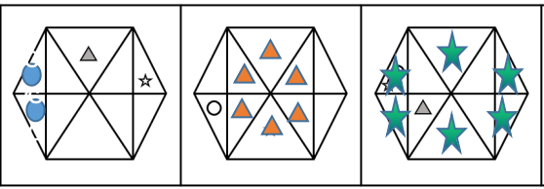

【来源】 2020年浙江公务员考试《行测》真题（B卷）第46题,2020年浙江公务员考试《行测》真题（A卷）第61题,一起公考模考200830第61题

第47题
【知识点】 复合类（图形）
【答案】 A
【解析】 本题属于复合类，主要考查样式运算和旋转。
题干两组图形中：
图1黑白互换，然后顺时针旋转90度，得到图2；
图1绕中心旋转180度得到图3。
因此本题选A。
变化过程图示如下：
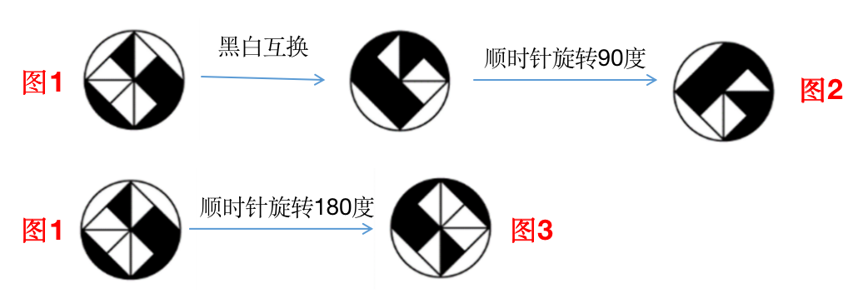
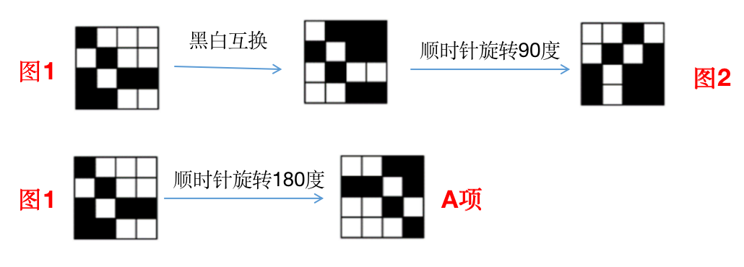
【来源】 2020年浙江公务员考试《行测》真题（B卷）第47题,2020年浙江公务员考试《行测》真题（A卷）第62题,一起公考模考200830第62题

第48题
【知识点】 数量类
【答案】 A
【解析】 本题属于数量类，主要考查形中的“平行线”数量。
第一组图形中，均有2组平行线；
第二组图形中，均有3组平行线。
因此本题选A。
如图所示:
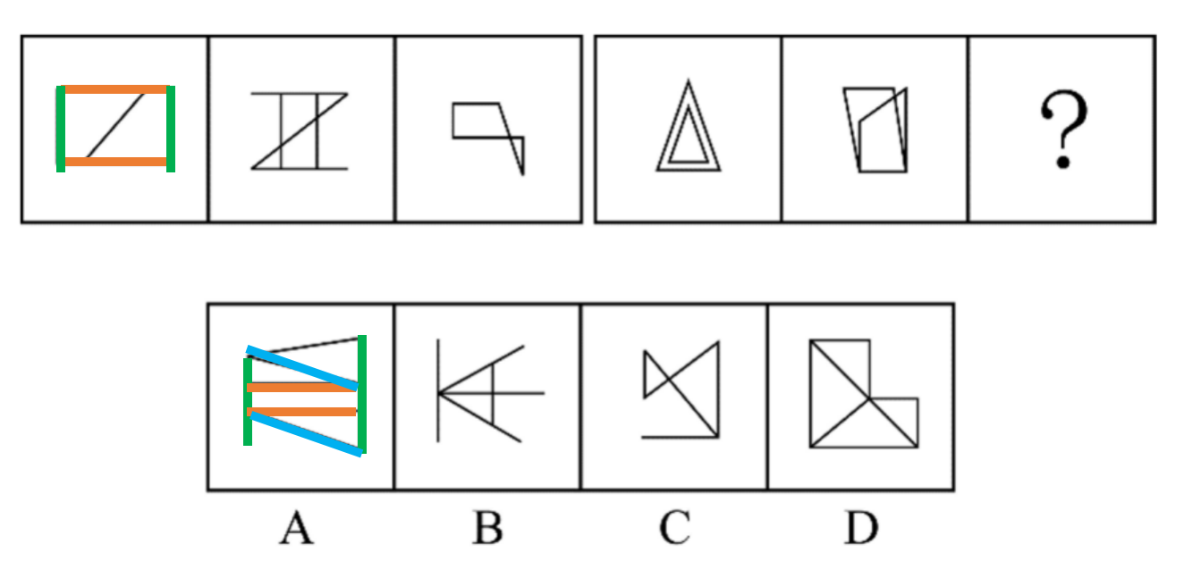

【来源】 2020年浙江公务员考试《行测》真题（B卷）第48题,2020年浙江公务员考试《行测》真题（A卷）第63题,一起公考模考200830第63题

第49题
【知识点】 数量类
【答案】 B
【解析】 本题属于数量类，主要考查数部分数。
将彼此横竖相连的白球看做一个整体，计做1个部分。
图①②⑥中，小白球分为2个部分，
图③④⑤中，小白球分为3个部分。
因此本题选B。
【来源】 2020年浙江公务员考试《行测》真题（B卷）第49题,2020年浙江公务员考试《行测》真题（A卷）第64题,一起公考模考200830第64题

第50题
【知识点】 样式类
【答案】 D
【解析】 本题属于样式类，主要考查对称性。
图①④⑤均有2条对称轴，也就是既是轴对称也是中心对称；
图②③⑥仅有1条对称轴，也就是仅为轴对称图形。
因此本题选D。
本题属于数量类，主要考查笔画数。
①②④均为一笔画图形，③⑤⑥均为多笔画图形。
因此本题选C。
【来源】 2020年浙江公务员考试《行测》真题（B卷）第50题,2020年浙江公务员考试《行测》真题（A卷）第65题,一起公考模考200830第65题

第51题
【知识点】 单定义
【答案】 D
【解析】 本题属于单定义中的要件型，主要考查“条件”和“行为”这两个要件。
触发条件：①认为自己身体的某些部分有严重的缺陷；
触发行为：②采取特殊的方式来掩盖或“修复”。
A项：爱美的小王拍完证件照后让摄影师为其修图，并非认为自己身体的某些部分有严重的缺陷，不符合定义，排除。
B项：爱干净的小李每天早上花一小时在卫生间洗嗽，并非认为自己身体的某些部分有严重的缺陷，不符合定义，排除。
C项：外表不突出的小高经常宅在家中，并非认为自己身体的某些部分有严重的缺陷，也没有采取特殊的方式来掩盖或修复，不符合定义，排除。
D项：身高的170厘米的张女士认为自己身材矮小，符合认为自己身体的某些部分有严重的缺陷，每次出门必穿高跟鞋，符合采取特殊的方式来掩盖或修复，符合定义，当选。
因此本题选D。
【来源】 2020年浙江公务员考试《行测》真题（B卷）第51题,2020年浙江公务员考试《行测》真题（A卷）第66题,一起公考模考200830第66题

第52题
【知识点】 单定义
【答案】 B
【解析】 本题属于单定义中的脉络型，主要考查“心理学”相关的知识。
信息影响法则的关键信息是：熟悉、生动、鲜明的信息与积极心理反应的关系。
A项：葫芦形的包装的洗发水符合“熟悉、生动、鲜明的信息”，买了这款洗发水符合产生积极的心理反应，符合定义，排除。
B项：同事推荐说明小林对该颈椎按摩椅并不熟悉，不符合定义，当选。
C项：商场里看到的动画片里相关人物的玩偶符合“熟悉、生动、鲜明的信息”，小朋友特别兴奋符合产生积极的心理反应，符合定义，排除。
D项：小李阅读推理小说时，发现与以前看过的小说写法均不同而产生更大的兴趣，符合对“熟悉、生动、鲜明的信息”产生积极的心理反应，符合定义，排除。
因此本题选B。
【来源】 2020年浙江公务员考试《行测》真题（B卷）第52题,2020年浙江公务员考试《行测》真题（A卷）第67题,一起公考模考200830第67题

第53题
【知识点】 单定义
【答案】 C
【解析】 本题属于单定义中的要件型，主要考查“方式”这一个要件。
市场补缺者战略的关键信息是：
（1）主体：行业中相对弱小的企业；
（2）目的：为避免与强大的企业正面冲突；
（3）方式：选择未被满足的细分市场，向细分市场提供专门的产品或服务。
A项：小型培训机构通过降低学费、免费接送等方法吸引生源，并未体现转向细分市场，不符合定义，排除.
B项：某商场并非行业中相对弱小的企业，将市场上深受喜爱的卡通形象印在水杯、优盘上出售，只是改变外观设计，并未体现转向细分市场，不符合定义，排除。
C项：新成立的化妆品公司，符合主体行业中相对弱小的企业，专门开发生产市场上较为稀缺的适合老年人使用的护肤品，也符合方式和目的，符合定义，当选。
D项：将今年市场上的流行元素融入设计中，只是改变设计内容，并未体现转向细分市场，不符合定义，排除。
因此本题选C。
【来源】 2020年浙江公务员考试《行测》真题（B卷）第53题,2020年浙江公务员考试《行测》真题（A卷）第68题,一起公考模考200830第68题

第54题
【知识点】 单定义
【答案】 C
【解析】 本题属于单定义中的脉络类，主要考查“法学“相关的知识。
单务合同的关键信息是：一方只享有权利而不尽义务，另一方只尽义务而不享有权利。
A项：甲将越野车抵押给乙，乙借给甲5万元，说明双方都既有权利又有义务，不符合定义，排除。
B项：乙提供服务，甲支付乙报酬，说明双方都既有权利又有义务，不符合定义，排除。
C项：甲父母将房产赠予甲，则甲父母“只尽义务而不享有权利”，同时甲“只享有权利而不尽义务”，符合定义，当选。
D项：乙保管甲的贵重物品，甲支付乙报酬，说明双方都既有权利又有义务，不符合定义，排除。
因此本题选C。
【来源】 2020年浙江公务员考试《行测》真题（B卷）第54题,2020年浙江公务员考试《行测》真题（A卷）第69题,一起公考模考200830第69题

第55题
【知识点】 单定义
【答案】 D
【解析】 本题属于单定义中的脉络型，主要考查“文学艺术”相关的知识。
联边的关键信息是：连用三个以上的联边字（即偏旁部首相同的字）。
A项：澎湃潮流沸海江，偏旁部首均为“氵”，符合“连用三个以上的联边字”，符合定义，排除。
B项：波涛滚滚，偏旁部首均为“氵”，符合“连用三个以上的联边字”，符合定义，排除。
C项：叽里咕噜，偏旁部首均为“口”，符合“连用三个以上的联边字”，符合定义，排除。
D项：没有出现三个以上偏旁部首相同的字连用，不符合定义，当选。
因此本题选D。
【来源】 2020年浙江公务员考试《行测》真题（B卷）第55题,2020年浙江公务员考试《行测》真题（A卷）第70题,一起公考模考200830第70题

第56题
【知识点】 映射类
【答案】 C
【解析】 本题属于映射类，主要考查”行为-目的“对应。
”射箭“是为了射中”靶心“，二者属于目的对应关系，射箭想要的结果也是射中靶心。
A项：卖家售卖，买家购买，购买的行为并非卖家的，二者无明显逻辑关系，排除；
B项：审判在法庭进行，二者属于”行为-地点“对应，并非”行为-目的“对应，排除；
C项：”投标“是为了获得”项目“，二者属于目的对应关系，投标想要的结果也是拿下项目，与题干逻辑关系一致，正确；
D项：从“起点”“出发”，二者属于”行为-基础“对应，并非”行为-目的“对应，排除。
因此本题选C。
【来源】 2020年浙江公务员考试《行测》真题（B卷）第56题,2020年浙江公务员考试《行测》真题（A卷）第71题,一起公考模考200830第71题

第57题
【知识点】 语义类
【答案】 B
【解析】 本题属于语义类，主要考查反义关系。
萧条是指寂寥冷清的样子，形容经济不景气，欣欣向荣形容草木长得茂盛，比喻事业蓬勃发展，欣欣向荣也就是不萧条，二者属于绝对反义关系。
A项：激进指急于变革和进取，墨守成规形容死守老规矩，保守固执，不求改进，注意墨守成规与变革是反义关系，而激进派的变革和保守派的变革都只是变革的一部分，也就是墨守成规和激进并非绝对反义关系，还有温和变革，排除；
B项：以偏概全是指用片面的观点看待整体问题，全面是指各个方面的总和，形容完整周密，以偏概全就是不全面，二者属于绝对反义关系，与题干逻辑关系一致，当选；
C项：默契是指双方的意思没有明白说出而彼此有一致的了解，心照不宣是指彼此心里都明白，不用明说，二者属于近义关系，排除；
D项：统一指部分联成整体，分歧归于一致，众叛亲离是指众人反对，亲信背离，形容极端孤立，前者重点是一致，后者重点是孤立，存在不一致也不孤立的情况，二者并非反义关系，排除。
因此本题选B。
【来源】 2020年浙江公务员考试《行测》真题（B卷）第57题,2020年浙江公务员考试《行测》真题（A卷）第72题,一起公考模考200830第72题

第58题
【知识点】 语义类
【答案】 A
【解析】 本题属于语义类，主要考查近义关系。
雪中送炭意为在下雪天给人送炭取暖，借以比喻在别人急需要的时候能及时给予物质上或精神上的帮助，雪中送炭指的就是给予别人支援，二者属于近义关系。
A项：洞若观火形容观察事物非常清楚，好像看火一样，洞若观火指的就是了解，而且了解的很清楚，二者属于近义关系，当选；
B项：祸起萧墙比喻内部发生祸乱，打击指的是攻击、敲打，二者无明显逻辑关系，排除；
C项：天生丽质指的是生来容貌就姣好美丽，打扮指的是修饰外表，二者无明显逻辑关系，排除；
D项：锦上添花比喻好上加好，美上添美，配合指的是为一共同任务分工合作，协调一致地行动，二者无明显逻辑关系，排除。
因此本题选A。
【来源】 2020年浙江公务员考试《行测》真题（B卷）第58题,2020年浙江公务员考试《行测》真题（A卷）第73题,一起公考模考200830第73题

第59题
【知识点】 映射类
【答案】 A
【解析】 本题属于映射类，主要考查“问题-对策”的对应。
“教育”是针对“无知”的问题给出的对策，“教育”可以使“无知”变成“不无知”。
A项：“与时俱进”是针对“落后”的问题给出的对策，“与时俱进”就是保持先进性，可以使“落后”变得“不落后”，与题干逻辑关系一致，正确；
B项：“解放思想”是针对“束缚”的问题给出的对策，“解放”是针对“条条框框”的，“改革开放”才是针对“保守”的，与题干逻辑关系不一致，排除；
C项：“反腐倡廉”即反对腐败，倡导廉政，是一项政治措施，“经济”是价值的创造、转化与实现，二者无明显逻辑关系，排除；
D项：“改革开放”指的是对内改革、对外开放的政策，”改革开放”可以使人们变得“温饱”，与题干逻辑关系不一致，排除。
因此本题选A。
【来源】 2020年浙江公务员考试《行测》真题（B卷）第59题,2020年浙江公务员考试《行测》真题（A卷）第74题,一起公考模考200830第74题

第60题
【知识点】 集合类
【答案】 C
【解析】 本题属于集合类，主要考查交叉关系。
有的“保温杯”是“玻璃杯”，有的“玻璃杯”是“保温杯”，二者属于交叉关系；
二级辨析：“保温杯”根据功能命名，“玻璃杯”根据原材料命名。
A项：“望远镜”与“显微镜”属于并列关系，与题干逻辑关系不一致，排除；
B项：“自行车”与“三轮车”属于交叉关系，但“自行车”根据动力来源命名，“三轮车”根据轮子数量命名，与题干逻辑关系不一致，排除；
C项：有的“睡裙”是“真丝裙”，有的“真丝裙”是“睡裙”，二者属于交叉关系，且“睡裙”根据功能命名，“真丝裙”根据原材料命名，与题干逻辑关系一致，当选；
D项：“白炽灯”与“LED灯”属于并列关系，与题干逻辑关系不一致，排除。
因此本题选C。
【来源】 2020年浙江公务员考试《行测》真题（B卷）第60题,2020年浙江公务员考试《行测》真题（A卷）第75题,一起公考模考200830第75题

第61题
【知识点】 论证类
【答案】 B
【解析】 本题属于论证类，主要考查演绎论证。
通过正反案例：准父亲饮食过量，孩子更容易出现肥胖症；准父亲饮食匮乏，孩子更容易出现心血管疾病。
归纳得出结论：准父亲的饮食状况会影响后代的健康。
A项：【转移论题】体重超标孩子的父亲的并没有体重超标，但父亲的饮食是否会影响后代并无说明，属于无关选项，排除；
B项：【诠释原因】解释了父亲的营养状况是通过生殖细胞来进一步影响孩子的生理机能的，通过做诠释支持论点， 能够加强；
C项：【转移论题】父亲患有心血管疾病则孩子患病几率也会变大，与论点父亲的饮食会影响后代的健康无关，属于无关选项，排除；
D项：【转移论题】父亲的年龄和不良生活习惯对新生儿缺陷的的影响，与论点讨论的父亲的饮食状况无关，属于无关选项，排除。
因此本题选B。
【来源】 2020年浙江公务员考试《行测》真题（B卷）第61题,2020年浙江公务员考试《行测》真题（A卷）第76题,一起公考模考200830第76题

第62题
【知识点】 论证类
【答案】 C
【解析】 本题属于论证类，以演绎论证结构，主要考查反驳观点。
观点：社区养老机构的噪音污染影响了居民正常生活。
A项：【转移论题】说明噪音污染一直很严重，社区养老机构是否造成噪音污染并不明确，属于无关选项，排除；
B项：【转移论题】说明社区部分居民对社区养老机构有误解，与题干观点无关，排除；
C项：【反驳观点】说明养老机构开展活动时的噪音比正常生活噪音要小，那么间接说明养老机构的活动不会造成噪音污染，直接否定了题干的观点；
D项：【转移论题】说明未办养老机构前社区噪音污染，但有了养老机构后，养老机构本身是不是造成噪音污染并不明确，属于无关选项，排除。

因此本题选C。
【来源】 2020年浙江公务员考试《行测》真题（B卷）第62题,2020年浙江公务员考试《行测》真题（A卷）第77题,一起公考模考200830第77题

第63题
【知识点】 翻译推理
【答案】 D
【解析】 本题属于翻译推理，主要考查复句翻译。
题干翻译为：
（1）经济稳健增长→采取举措根治经济的顽疾
（2）非 经济稳健增长→公共债务不断攀升
对（2）采取逆否变形得到（3）非 公共债务不断攀升→经济稳健增长
（3）结合（1）得到（4）非 公共债务不断攀升→采取举措根治经济的顽疾
A项：翻译为，公共债务不断攀升→非 采取举措根治经济的顽疾，与（4）不一致，排除；
B项：翻译为，公共债务不断攀升→非 采取举措根治经济的顽疾，与（4）不一致，排除；
C项：翻译为，采取举措根治经济的顽疾→非 公共债务不断攀升，与（4）不一致，排除；
D项：翻译为，非 公共债务不断攀升→采取举措根治经济的顽疾，与（4）一致，可以推出；
因此本题选D。
【来源】 2020年浙江公务员考试《行测》真题（B卷）第63题,2020年浙江公务员考试《行测》真题（A卷）第78题,一起公考模考200830第78题

第64题
【知识点】 论证类
【答案】 B
【解析】 本题属于论证类，主要考查论据+观点型。
论点：“快速戒烟”成功率比“逐步戒烟”成功率高。
论据：两组吸烟者实验一个月后，“快速戒烟”组戒烟成功率为49%，而“逐步戒烟”组则为39%。
题干论据在支持观点时存在的逻辑漏洞是一个月的时候快速戒烟组成功率更高，但之后会不会成功率一直更高是存疑的。
A项：【无关选项】该项说明快速戒烟“对于心脏损害小”，与题干探讨的“戒烟成功率的高低”无关，话题不一致，不能支持，排除；
B项：【补充论据】该项增加了对比论据，说明半年后依然是快速戒烟成功率高，能够支持，当选；
C项：【无关选项】该项说明快速戒烟中承担的“精神压力更小”，与题干探讨的“戒烟成功率的高低”无关，话题不一致，不能支持，排除；
D项：【无关选项】该项说明快速戒烟能把“患中风的概率”降低到不吸烟者的程度，与题干探讨的“戒烟成功率的高低”无关，话题不一致，不能支持，排除；
因此本题选B。
【来源】 2020年浙江公务员考试《行测》真题（B卷）第64题,2020年浙江公务员考试《行测》真题（A卷）第79题,一起公考模考200830第79题

第65题
【知识点】 论证类
【答案】 A
【解析】 本题属于论证类，主要考查共变论证
现象：在社交媒体上每天花费时间超过120分钟的人感受到的孤独是每天费时少于30分钟的人的两倍。
观点：在社交媒体上花的时间导致容易感到孤独。
A项：【因果倒置】指出不是使用社交媒体多导致感到孤独，而是感到孤独导致使用社交媒体增多，因果倒置，削弱了题干论证；
B项：【转移论题】说明喜欢用社交媒体的人对生活满意度低，而生活满意度与题干讨论的话题无关，属于无关选项，排除；
C项：【转移论题】说明越来越多的人使用社交软件了解他人的生活，这与其是否感到孤独无关，与题干话题不一致，属于无关选项，排除；
D项：【转移论题】说明使用社交媒体容易让人心态失衡，与题干讨论的话题无关，属于无关选项，排除。
因此本题选A。
【来源】 2020年浙江公务员考试《行测》真题（B卷）第65题,2020年浙江公务员考试《行测》真题（A卷）第80题,一起公考模考200830第80题

第66题
【知识点】 论证类
【答案】 D
【解析】 本题属于论证类，主要考查观点型。
观点：浓酒精浓度越高，消毒效果不一定越好。
A项：【转移论题】说明了低浓度酒精也有消毒效果，与题干讨论话题不一致，属于无关选项，排除；
B项：【转移论题】说明了酒精具有消毒效果的原因，与题干讨论话题不一致，属于无关选项，排除；
C项：【转移论题】说明高浓度酒精消毒可能对皮肤有副作用，与题干讨论话题不一致，属于无关选项，排除；
D项：【诠释原因】说明了浓度更高的酒精会形成保护壳，可能反而影响消毒效果，诠释了观点的原因，支持了题干结论，当选。
因此本题选D。
【来源】 2020年浙江公务员考试《行测》真题（B卷）第66题,2020年浙江公务员考试《行测》真题（A卷）第81题,一起公考模考200830第81题

第67题
【知识点】 论证类
【答案】 B
【解析】 本题属于论证类，主要考查归因推理。
现象：三维环境中的蛇毒性低于二维环境中的蛇；
归因：三维环境中的蛇遇到的猎物多，捕获成功率高所以不用毒液。
否定归因：肯定三位环境的设遇到的猎物多，但是捕获成功率却不高，可能还需要毒液。
A项：【转移论题】说明不同蛇的毒性不同，与题干论题不一致，属于无关选项，排除；
B项：【否定归因】说明三维环境的动物更不易被捕捉，那么虽然三维空间的蛇遇到的猎物多，但捕猎难度更大，依然需要毒液保证捕猎的成功率，质疑了题干的论证；
C项：【转移论题】说明同一种毒蛇在不同季节的毒性不同，与题干观点无关，属于无关选项，排除；
D项：【不明选项】三维环境的蛇需要更多次的捕捉，是量的问题，不是率的问题，毒液提高的是单次捕获成功率，无法质疑研究人员的推测。另外小和需要毒液之间会有双向作用，一方面小需要更多食物那么需要毒液保障成功率，另一方面小本身就能提高成功率不需要毒液就能一口咬死。所以小对于需不需要毒液有对立两方面的可能，也就是是否更难捕捉不确定。排除。
因此本题选B
【来源】 2020年浙江公务员考试《行测》真题（B卷）第67题,2020年浙江公务员考试《行测》真题（A卷）第82题,一起公考模考200830第82题

第68题
【知识点】 论证类
【答案】 D
【解析】 本题属于论证类，主要考查比较论证。
前提：人造牛肉技术可行；
结论：人造牛肉技术可以停止对肉牛的养殖。
质疑观点可以说明肉牛存在的必要性。
A项：【说明劣势】说明目前无法大规模生产，可以在一定程度削弱观点，但力度不如D项；
B项：【说明劣势】说明人造牛肉的口感差，可以在一定程度削弱观点，但力度不如D项；
C项：【说明优势】说明了推广人造牛肉的好处，无法削弱题干观点，排除；
D项：【必要性】即使是人造牛肉替代了真正的牛肉，依然需要从圈养牛身上获取干细胞，从而无法停止对肉牛的养殖，削弱了结论。
因此本题选D。
【来源】 2020年浙江公务员考试《行测》真题（B卷）第68题,2020年浙江公务员考试《行测》真题（A卷）第83题,一起公考模考200830第83题

第69题
【知识点】 论证类
【答案】 C
【解析】 本题属于论证类，主要考查演绎论证。
前提：小飞机比大飞机更颠簸；
结论：大飞机比小飞机更安全。
若要支持上述论证，可以选择“建立颠簸与安全的联系”，也可以选择“强化颠簸的正确性”。
A项：【拆桥削弱】说明更颠簸不一定更不安全，是对题干观点的拆桥削弱，排除；
B项：【转移论题】比较了大小飞机的准点率，这与题干讨论的话题不一致，属于无关选项，排除；
C项：【肯定前提】说明了小飞机颠簸更厉害的原因，支持而论据，可以支持题干论证；
D项：【拆桥削弱】飞机的安全与飞机的大小无关，直接否定了观点，属于削弱选项，排除；
因此本题选C。
【来源】 2020年浙江公务员考试《行测》真题（B卷）第69题,2020年浙江公务员考试《行测》真题（A卷）第84题,一起公考模考200830第84题

第70题
【知识点】 论证类
【答案】 D
【解析】 本题属于论证类，主要考查演绎论证
前提：关于月球导航，GPS发射信号没问题
结论：月球导航很快即可实现
默认前提：接收信号没问题。
A项：【转移论题】说明目前探月过程中采取的导航方式，但与月球导航是否很快能实现无关，属于无关选项，排除；
B项：【支持前提】进一步支持了已知前提，无法质疑上述结论，排除；
C项：【转移论题】说明了最好的月球导航系统应该是什么样，但目前找到的技术路径是不是也可以快速实现目标，并不明确，排除；
D项：【否定假设】说明有一个技术上的矛盾还无法破解，那么想要很快实现月球导航还不现实，削弱了观点。
因此本题选D。
【来源】 2020年浙江公务员考试《行测》真题（B卷）第70题,2020年浙江公务员考试《行测》真题（A卷）第85题,一起公考模考200830第85题

第71题
【知识点】 习思想
【答案】 D
【解析】 本题考查政治常识。A项，排除，全心全意为人民服务是中国共产党的宗旨。B项，排除，党的十九大明确提出“在本世纪中叶建成富强民主文明和谐美丽的社会主义现代化强国”战略目标。C项，排除，1948年，毛泽东《在晋绥干部会议上的讲话》中第一次全面、系统地提出了新民主主义革命的总路线和总政策，即“无产阶级领导的，人民大众的，反对帝国主义、封建主义和官僚资本主义的革命”。推翻三座大山，建立新中国属于新民主主义革命的政治纲领。D项，当选，党的十九大指出，中国共产党人的初心和使命，就是为中国人民谋幸福，为中华民族谋复兴。这个初心和使命是激励中国共产党人不断前进的根本动力。因此本题选D。
【来源】 2020年浙江公务员考试《行测》真题（B卷）第71题,2020年浙江公务员考试《行测》真题（A卷）第1题,一起公考模考200830第1题

第72题
【知识点】 习思想
【答案】 A
【解析】 本题考查政治常识。A项，错误，党的十八届五中全会提出，必须牢固树立并切实贯彻创新、协调、绿色、开放、共享的发展理念。五大发展理念不包括包容、可持续。B项，正确，党的十八届六中全会通过的《关于新形势下党内政治生活的若干准则》强调，全党必须牢固树立政治意识、大局意识、核心意识、看齐意识，自觉在思想上政治上行动上同党中央保持高度一致。C项，正确，党的十八大提出道路自信、理论自信、制度自信，党的十九大提出“四个自信”，指中国特色社会主义道路自信、理论自信、制度自信、文化自信。D项，正确，“两个维护”是指坚决维护习近平总书记党中央的核心、全党的核心地位，坚决维护党中央权威和集中统一领导。因此本题选A。
【来源】 2020年浙江公务员考试《行测》真题（B卷）第72题,2020年浙江公务员考试《行测》真题（A卷）第2题,一起公考模考200830第2题

第73题
【知识点】 宪法
【答案】 C
【解析】 本题考查法律常识。A项，符合，根据《中华人民共和国宪法》第一百三十三条“最高人民法院对全国人民代表大会和全国人民代表大会常务委员会负责。地方各级人民法院对产生它的国家权力机关负责。”B项，符合，根据《全国人民代表大会常务委员会关于实行宪法宣誓制度的决定》规定，各级人民代表大会及县级以上各级人民代表大会常务委员会选举或者决定任命的国家工作人员，以及各级人民政府、监察委员会、人民法院、人民检察院任命的国家工作人员，在就职时应当公开进行宪法宣誓。C项，不符合，根据《中华人民共和国宪法》第一百三十二条“最高人民法院监督地方各级人民法院和专门人民法院的审判工作，上级人民法院监督下级人民法院的审判工作。”第一百三十七条“最高人民检察院领导地方各级人民检察院和专门人民检察院的工作，上级人民检察院领导下级人民检察院的工作。”上级人民法院监督下级人民法院工作，而不是领导下级人民法院工作。D项，符合，根据《中华人民共和国宪法》第一百二十七条“监察委员会依照法律规定独立行使监察权，不受行政机关、社会团体和个人的干涉。”因此本题选C。
【来源】 2020年浙江公务员考试《行测》真题（B卷）第73题,2020年浙江公务员考试《行测》真题（A卷）第3题,一起公考模考200830第3题

第74题
【知识点】 法律常识（其它）
【答案】 D
【解析】 本题考查法律常识。A项，正确，根据《劳动法》第三条规定，劳动者享有平等就业和选择职业的权利、取得劳动报酬的权利、休息休假的权利、获得劳动安全卫生保护的权利、接受职业技能培训的权利、享受社会保险和福利的权利、提请劳动争议处理的权利以及法律规定的其他劳动权利。试用期属于合同期的一部分，只要在劳动合同期限内，劳动者都依法享受社会保险待遇。B项，正确，根据《劳动合同法》第十九条规定，同一用人单位与同一劳动者只能约定一次试用期。C项，正确，根据《劳动合同法》第三十九条规定，劳动者有下列情形之一的，用人单位可以解除劳动合同：（一）在试用期间被证明不符合录用条件的；（二）严重违反用人单位的规章制度的；（三）严重失职，营私舞弊，给用人单位造成重大损害的；（四）劳动者同时与其他用人单位建立劳动关系，对完成本单位的工作任务造成严重影响，或者经用人单位提出，拒不改正的；（五）因本法第二十六条第一款第一项规定的情形致使劳动合同无效的；（六）被依法追究刑事责任的。用人单位在试用期可以解除劳动合同，但应当向劳动者说明其不符合录用条件的理由。D项，错误，根据《劳动合同法》第十九条规定，以完成一定工作任务为期限的劳动合同或者劳动合同期限不满三个月的，不得约定试用期。因此本题选D。
【来源】 2020年浙江公务员考试《行测》真题（B卷）第74题,2020年浙江公务员考试《行测》真题（A卷）第4题,一起公考模考200830第4题

第75题
【知识点】 科技成就
【答案】 B
【解析】 本题考查科技成就。①1970年4月24日，中国第一颗人造卫星“东方红一号”发射成功，使中国成为继美、苏、法、日四国之后第五个能制造和发射人造卫星的国家。②1983年12月22日，中国第一台每秒钟运算一亿次以上的“银河”巨型计算机研制成功。它填补了国内巨型计算机的空白，中国成为继美国、日本之后，第三个能独立设计和制造巨型计算机的国家。③神舟五号是中国第一艘载人飞船，于2003年10月15日9时整从酒泉卫星发射中心发射，于2003年10月16日6时23分安全返回主着陆场。④1973年，世界上第一株籼型杂交水稻终于在我国培育成功。⑤1964年10月16日，中国自行制造的第一颗原子弹在新疆罗布泊爆炸成功。⑥三峡大坝工程包括主体建筑物及导流工程于1994年12月14日正式动工修建，2006年5月20日全线修建成功。按照时间顺序，正确的排序为⑤①④②③⑥。因此本题选B。
【来源】 2020年浙江公务员考试《行测》真题（B卷）第75题,2020年浙江公务员考试《行测》真题（A卷）第5题,一起公考模考200830第5题

第76题
【知识点】 自然地理
【答案】 C
【解析】 本题考查地理常识。
A项，正确，干支纪年法是中国历法上自古以来就一直使用的纪年方法。干支是十天干和十二地支的总称。把十天干和十二地支按照先后顺序相配正好六十为一周，周而复始，循环记录，这就是俗称的“干支表”。干支纪年以每年立春换年。其中，十天干就是甲、乙、丙、丁、戊、己、庚、辛、壬、癸。十二地支就是子、丑、寅、卯、辰、巳、午、未、申、酉、戌、亥。根据右图的日历信息，2017年是丁酉年，按照干支纪年顺序往前推一位，上一年是丙申年。
B项，正确，农历没有闰月的年份叫作平年。非整百年份除以4不能整除，整百年份除以400不能整除的即为平年。而农历有闰月的年份称为闰年，农历采用19年加7个闰月的办法，即“十九年七闰法”，也就是农历19年有7个闰年。平年的二月有28天，而闰年的二月有29天。2017年除以4等于504.25，不能整除，为平年。因此，这一年的2月有28天。
C项，错误，太阳在一年中直射赤道的节气只有春分和秋分，并不包括立春。
D项，正确，“大地阳和暖气生”出自左河水的节气诗《立春》，意思是东风送暖，大地开始解冻。立春节气“阳和起蛰，品物皆春”，照在大地的太阳给人以和暖之感，气温、日照、降雨，开始趋于上升、增多，东南风犹如暖气一样吹拂着大地。
因此本题选C。
【来源】 2020年浙江公务员考试《行测》真题（B卷）第76题,2020年浙江公务员考试《行测》真题（A卷）第6题,一起公考模考200830第6题

第77题
【知识点】 自然地理
【答案】 C
【解析】 本题考查地理常识。
A项，错误，犁地主要作用有以下几点：第一，增加土壤间隙，让水和空气更好地进入土壤；第二，让土质松软，更加适合作物生长和养分吸收；第三，控制、减少虫害和杂草等。但是犁地并不能直接增加土壤的矿物质。
B项，错误，红壤一般呈酸性，PH值小于7。其中表土与心土的PH值为5-5.5，底土的PH值为4左右。
C项，正确，在土壤形成的过程中，风化作用使岩石破碎，形成结构疏松的风化壳，其上部可称为土壤母质。成土母质是土壤形成的物质基础和植物矿质养分元素的最初来源。母质代表土壤的初始状态，它在气候与生物的作用下，经过上千年的时间，逐渐转变成可生长植物的土壤。
D项，错误，植物的根部主要负责吸收土壤里面的水分及溶解其中的无机盐，并且具有支持、繁殖、贮存合成有机物质的作用。植物的根也能够吸收一部分有机营养，但是根系对所吸收的有机营养的要求是比较严格的，它只能吸收一些分子较小、结构较简单的有机物，并与所吸收有机物的性质有关。因此，一般的有机质很难被根部直接吸收。
因此本题选C。
【来源】 2020年浙江公务员考试《行测》真题（B卷）第77题,2020年浙江公务员考试《行测》真题（A卷）第7题,一起公考模考200830第7题

第78题
【知识点】 中国古代史
【答案】 B
【解析】 本题考查历史常识。“破釜沉舟”发生在秦朝末年，楚汉战争前期。公元前207年，项羽带领楚军与秦军交战于巨鹿，大败秦军以解赵国之困，之后秦军势力一蹶不振，逐渐走向灭亡。A项，围魏救赵”发生于战国时期（公元前353年）。原指战国时齐军用围攻魏国的方法，迫使魏国撤回攻赵部队而使赵国得救。后指用包抄敌人的后方来迫使他撤兵的战术。B项“明修栈道，暗度陈仓”发生于公元前206年，处于楚汉相争之时，刘邦从汉中出兵攻项羽时，大将军韩信故意明修栈道，迷惑对方，暗中绕道奔袭陈仓，取得胜利。发生年代与“破釜沉舟”最接近。C项，“卧薪尝胆”发生于春秋末期。其描述的是越国大王勾践励精图治以图复国的事情，形容一个人忍辱负重，发愤图强。D项，“庆父不死，鲁难未已”发生于春秋时期。意思是如果不除去庆父，鲁国的灾难是不会终止的。后比喻不清除制造内乱的罪魁祸首，国家就不得安宁。与题干最为相近的是B项，因此本题选B。

【来源】 2020年浙江公务员考试《行测》真题（B卷）第78题,2020年浙江公务员考试《行测》真题（A卷）第8题,一起公考模考200830第8题

第79题
【知识点】 中国地理
【答案】 A
【解析】 本题考查地理常识。长江干流流经青海省、西藏自治区、四川省、云南省、重庆市、湖北省、湖南省、江西省、安徽省、江苏省、上海市。A项，符合，诗句出自唐朝杜牧的《寄扬州韩绰判官》，此诗着意刻画深秋的扬州依然绿水青山、草木葱茏，二十四桥月夜仍然乐声悠扬，调侃友人生活的闲逸，表达了作者对过往扬州生活的深情怀念。扬州市地处江苏省中部，位于长江北岸、江淮平原南端。B项，不符合，诗句出自宋代苏轼的《题西林壁》，诗句描写了移步换形、千姿万态的庐山风景。庐山，又名匡山、匡庐，位于江西省九江市庐山市境内，庐山位于长江以南。C项，不符合，诗句出自宋代苏轼的《饮湖上初晴后雨》，描写的是西湖在晴雨时的不同美景。西湖，位于浙江省杭州市西湖区龙井路1号，杭州位于长江以南。D项，不符合，诗句出自唐代张继的《枫桥夜泊》。一个秋天的夜晚，诗人泊舟苏州城外的枫桥。江南水乡秋夜幽美的景色和不远处寒山寺的钟声，引起了诗人的羁旅之思。寒山寺位于苏州市姑苏区，位于长江以南。因此本题选A。

【来源】 2020年浙江公务员考试《行测》真题（B卷）第79题,2020年浙江公务员考试《行测》真题（A卷）第9题,一起公考模考200830第9题

第80题
【知识点】 生物医学常识（其它）
【答案】 B
【解析】 本题考查生物常识。A项，正确，柳树利用风力传播种子。柳树的种子一般在4～5月成熟，种子非常细小，上面有白色绒毛，因随风飞散如飘絮而称为柳絮，而柳树就是靠柳絮的飞扬把种子传播到远处去生根发芽的。B项，错误，樱桃树的种子主要是靠小鸟或其他植物来传播的。一些常见的小动物会把果实吃掉，而种子不易消化，会随着粪便排泄出来，所以就能传播到各个地方。等到种子在土中发芽之后，它就会慢慢长出幼苗，一般在家庭里面种植的话，也是使用种子播种。而不是会自己裂开通过弹力传播种子。C项，正确，莲蓬传播种子的方式主要有两种，一种是随着生长的进行，根部会自己发芽传播，随后长出新的植株。另外一种是通过莲子利用水流进行传播，莲子是属于莲蓬的种子，能够长出新的植株，等到莲子自然老去，会掉落到水中，随着水流遇到合适的环境就会自己发芽生长。D项，正确，野葡萄靠鸟类或小型哺乳动物传播种子。野葡萄成熟后酸甜可口、味美多汁，鸟类和小型哺乳动物特别喜欢。果实被鸟类或小型哺乳动物食用后，种子由于难以消化，就会随着动物的粪便排出，到新的地方落地生根。因此本题选B。

【来源】 2020年浙江公务员考试《行测》真题（B卷）第80题,2020年浙江公务员考试《行测》真题（A卷）第10题,一起公考模考200830第10题

第81题
【知识点】 中国地理
【答案】 A
【解析】 本题考查地理常识。A项，错误，海南岛是中国南方的热带岛屿，陆地平面呈雪梨状椭圆形，长轴作东北-西南走向，长240公里，宽210公里，面积3.39万平方公里，为我国仅次于台湾岛的第二大岛。岛上热带雨林茂密，海水清澈蔚蓝，一年中有旱季和雨季两个季节。不是亚热带岛屿。B项，正确，我国领土最南端是南沙群岛的曾母暗沙。C项，正确，中国岛屿绝大部分分布在长江口以南的海域。东海约占岛屿总数的60%，南海约占30%，黄、渤海约占10%。D项，正确，舟山渔场位于杭州湾以东，长江口东南的浙江东北部，面积约5.3万平方公里，是中国最大的渔场。是浙江省、江苏省、福建省和上海市三省一市及台湾渔民的传统作业区域。以大黄鱼、小黄鱼、带鱼和墨鱼（乌贼）四大经济鱼类为主要渔产。因此本题选A。

【来源】 2020年浙江公务员考试《行测》真题（B卷）第81题,2020年浙江公务员考试《行测》真题（A卷）第11题,一起公考模考200830第11题

第82题
【知识点】 宏观经济学
【答案】 C
【解析】 本题考查经济常识。A项，错误，恩格尔系数是食品支出总额占个人消费支出总额的比重。一个家庭收入越少，家庭收入中用来购买食物的支出所占的比例就越大；随着家庭收入的增加，家庭收入中用来购买食物的支出比例则会下降。推而广之，一个国家越穷，每个国民的平均收入中用于购买食物的支出所占比例就越大；随着国家变得越来越富裕，这个系数呈下降趋势。所以，一个家庭或国家的恩格尔系数越小，就说明这个家庭或国家经济越富裕。B项，错误，按照经济学一般定义，货币（M0）=流通中的现金，即流通于银行体系之外的现金。狭义货币（M1）=（M0）+单位活期存款；广义货币（M2）=M1+准货币（单位定期存款+居民储蓄存款+其他存款+证券公司客户保证金+住房公积金中心存款+非存款类金融机构在存款类金融机构的存款）。综上，M2包括了M1和定期存款等，而M1包括了M0和活期存款，M1的流动性要明显强于M2。C项，正确，基尼系数是指国际上通用的、用以衡量一个国家或地区居民收入差距的常用指标。基尼系数最大为“1”，最小等于“0”。基尼系数越接近0表明收入分配越是趋向平等。国际惯例把0.2以下视为收入绝对平均。0.2-0.3视为收入比较平均；0.3-0.4视为收入相对合理；0.4-0.5视为收入差距较大，当基尼系数达到0.5以上时，则表示收入悬殊。D项，错误，国民总收入（GNI）原称国民生产总值，指一个国家或地区所有常住单位在一定时期内所获得的初次分配收入总额。GDP是按市场价格计算的一个国家或地区所有常住单位在一定时期内生产活动的最终成果。GNI和GDP的区别，就是前者属于“属人”原则，后者属于“属地”原则：在本国内的（不管是不是本国人，包括外企）创造的生产的全部最终产品和服务价值的总和，就是GDP；反之，只计算本国国民（也包括在在国外的自己国家国民）创造的生产的全部最终产品和服务价值的总和，就是GNI。一般来说，二者差距不大。2019年我国国民总收入为988458亿元，国内生产总值990865亿元。因此本题选C。

【来源】 2020年浙江公务员考试《行测》真题（B卷）第82题,2020年浙江公务员考试《行测》真题（A卷）第12题,一起公考模考200830第12题

第83题
【知识点】 中国地理
【答案】 B
【解析】 本题考查地理常识。徐新高铁建设里程长约3210千米，由兰新高速铁路及徐兰客运专线2个区段组成。其中，兰新高速铁路长为1776千米，徐兰客运专线长为1434千米。兰新高铁自兰州西站开始铺建，线路途经青海省西宁市、甘肃省张掖、酒泉、嘉峪关、新疆维吾尔自治区哈密、吐鲁番，最后引入乌鲁木齐站，线路横跨新疆、甘肃、青海三省区。徐兰客运专线贯穿黄河上游的兰州市、黄河中游的洛阳市、黄河中下游平原东部的开封市、黄河下游的郑州市、长江三角洲北翼的徐州市、关中平原中部的西安市、炎帝故里宝鸡市、甘肃东南部的天水市、中西部地区与东南沿海地区结合处的商丘市。
A项，正确，徐新高铁的徐兰客运专线段贯穿黄河上游的兰州市、黄河中游的洛阳市、黄河中下游平原东部的开封市、黄河下游的郑州市。所以，刘某可能看到黄河。B项，错误，徐新高铁经过山西省太原市的情况不可能发生。C项，正确，徐新高铁横跨7大省份：大陆东部沿海中心的江苏省、中东部的河南省、青藏高原上的青海省、东部内陆的安徽省、内陆腹地的陕西省、黄河上游的甘肃省、西北边陲的新疆省。列车会驶入河南省。D项，正确，徐新高铁的徐兰客运专线段由徐州东站至兰州西站，全长1434千米， 设计速度250千米/小时（宝鸡南站以西至兰州西站）、350千米/小时（宝鸡南站以东至徐州东站）。列车速度达到300千米/小时可能发生。因此本题选B。

【来源】 2020年浙江公务员考试《行测》真题（B卷）第83题,2020年浙江公务员考试《行测》真题（A卷）第13题,一起公考模考200830第13题

第84题
【知识点】 中国古代史
【答案】 D
【解析】 本题考查历史常识。A项，不符合，番薯是在明朝16世纪末，从吕宋岛（今菲律宾）引入我国。番薯传入中国后，即显示出其适应力强，无地不宜的优良特性，产量之高，“一亩数十石，胜种谷二十倍”。隋唐在明朝之前，农民不可能种植番薯。B项，不符合，曲辕犁是在我国唐朝发明的耕犁。其辕曲，因以名，区别于直辕犁。因其首先在苏州等地推广应用，又称为江东犁。汉朝在唐朝之前，汉朝农民不可能使用曲辕犁耕作。C项，不符合，河姆渡文化时先民广泛使用的是黑陶，而半坡文化先民广泛使用彩陶。D项，符合，宋朝实行“不立田制”、“不抑兼并”的土地政策。国家不再执行强化国家土地所有制的措施，不再运用政权力量进行土地再分配，不再调整土地占有关系；国家不再干预土地私有制的发展，对土地自由买卖和兼并持自由放任的态度。因此本题选D。

【来源】 2020年浙江公务员考试《行测》真题（B卷）第84题,2020年浙江公务员考试《行测》真题（A卷）第14题,一起公考模考200830第14题

第85题
【知识点】 生物医学常识（其它）
【答案】 D
【解析】 本题考查医学常识。A项，正确，小肠位于腹中，上端接幽门与胃相通，下端通过阑门与大肠相连，是食物消化吸收的主要场所。小肠内消化是至关重要的，因为食物经过小肠内胰液、胆汁和小肠液的化学性消化及小肠运动的机械性消化后，基本上完成了消化过程，同时营养物质被小肠黏膜吸收了。B项，正确，胰岛素是由胰脏内的胰岛β细胞受内源性或外源性物质如葡萄糖、乳糖、核糖、精氨酸、胰高血糖素等的刺激而分泌的一种蛋白质激素。胰岛素是机体内唯一降低血糖的激素，同时促进糖原、脂肪、蛋白质合成。胰岛素分泌不足是糖尿病发生的最主要原因。C项，正确，垂体是人体最重要的内分泌腺，分前叶和后叶两部分。它分泌多种激素，如生长激素、促甲状腺激素、促肾上腺皮质激素、促性腺素、催产素、催乳素、黑色细胞刺激素等，还能够贮藏并释放下丘脑分泌的抗利尿激素。这些激素对代谢、生长、发育和生殖等有重要作用。D项，错误，人的正常眼能看清远处(指6米以外)的物体,又能看清近处(甚至到10厘米以内)的物体,这是由于晶状体是调节眼球视觉焦距的屈光体，而不是因为瞳孔大小可以调节。因此本题选D。

【来源】 2020年浙江公务员考试《行测》真题（B卷）第85题,2020年浙江公务员考试《行测》真题（A卷）第15题,一起公考模考200830第15题

第86题
【知识点】 现期平均数
【答案】 B
【解析】 本题为现期平均数计算问题。
定位文字材料可知，2017年1—4月，T地区批发和零售业商品销售总额为15220亿元……4月份，T地区批发和零售业商品销售总额为3339亿元。则=亿元，
因此本题选B。
【来源】 2020年浙江公务员考试《行测》真题（B卷）第86题,2020年浙江公务员考试《行测》真题（A卷）第86题,一起公考模考200830第86题

第87题
【知识点】 混合增长率计算
【答案】 D
【解析】 本题为混合增长率计算问题。
定位表格可知，2017年1—4月，T地区限额以上商品批发业销售额为10251亿元，同比增长11.8%，1—3月销售额为7913亿元，同比增长12%。
因为一季度+4月=1—4月，根据混合增长率口诀，整体增长率介于部分增长率之间，且偏向于基期量较大的一方对应的增长率可知，因为一季度的增长率（12%）高于1-4月的整体增长率（11.8%），则4月份的增长率必然低于整体增长率（11.8%），根据公式简单计算可知，一季度的基期量明显大于4月份的基期量（因为分母“1+增长率”差别不大，但是一季度的分子“现期量”远大于4月份），故整体增速应偏向一季度的增速，即4月份增长率必然小于11.8%－（12%－11.8%）=11.6%，则4月份增长率一定低于11.6%，则4月份增速-一季度增速＜11.6%-12%= -0.4%，即4月份增长率比一季度增长率低0.4个百分点以上，仅D选项符合。
因此本题选D。
【来源】 2020年浙江公务员考试《行测》真题（B卷）第87题,2020年浙江公务员考试《行测》真题（A卷）第87题,一起公考模考200830第87题

第88题
【知识点】 增长量大小比较
【答案】 A
【解析】 本题为增长量大小比较问题。
运用公式进行增长量比较，可忽略分母的影响，直接看现期值×增长率大小即可。定位表格中“1—4月”所在列数据。根据增长量比较口诀“大大则大，一大一小看乘积”，简单计算现期量×增长率对应的乘积可知，而国有企业（4964×1.3%≈65）＜外商企业（810×21.1%≈171）＜民营企业（5333×17.8%≈949），该排序仅A选项正确。
因此本题选A。
【来源】 2020年浙江公务员考试《行测》真题（B卷）第88题,2020年浙江公务员考试《行测》真题（A卷）第88题,一起公考模考200830第88题

第89题
【知识点】 现期比重
【答案】 A
【解析】 本题为现期比重计算问题。
定位表格材料可知，按规模分，1—4月大型企业、中型企业、小微型企业销售额分别为1811、4498、4798亿元；1—3月对应销售额分别为1381、3533、3639亿元。则4月销售额=（1-4月销售额）-（1-3月销售额）简单计算可知4月销售额分别为，大型企业：1811－1381=430（亿元）；、中型企业：4498－3533=965（亿元）、小微型企业：4798－3639=1159（亿元）；仔细观察数据可知，大型企业（430亿元）＋中型企业（965亿元）＞小微型企业（1159亿元），即两者占比略大于1/2，且大型企业远小于中型企业和小微型企业，观察饼图，只有A选项符合。
因此本题选A。
【来源】 2020年浙江公务员考试《行测》真题（B卷）第89题,2020年浙江公务员考试《行测》真题（A卷）第89题,一起公考模考200830第89题

第90题
【知识点】 综合分析
【答案】 C
【解析】 本题为综合分析问题。
A选项，定位表格材料，题干要求4月销售额＜一季度均值，即，因为4月销售额=（1—4月销售额）－（1—3月销售额），即，根据表格数据可知，零售业：856－640=216＞不满足上式，错误；
B选项，定位表格材料，1—3月外商及港澳台商企业销售额为614亿元，同比增速为16.7%，根据公式可知，外商及港澳台商企业销售额同比增长量为，并非100亿元以上，错误；
C选项，定位表格材料，1—3月小微型企业销售额3639亿元，同比增长15.3%；大型企业销售额1381亿元，同比增长8.4%；中型企业销售额3533亿元，同比增长6.1%，因为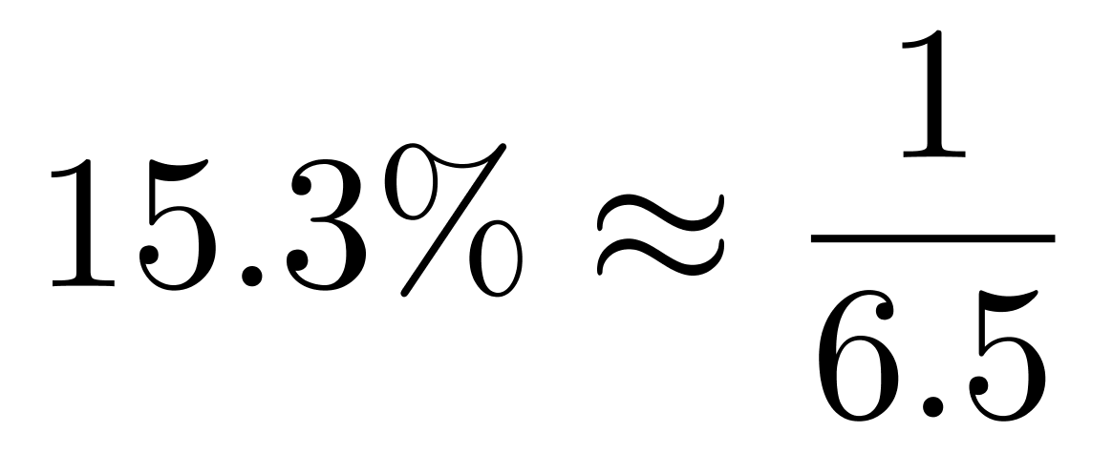，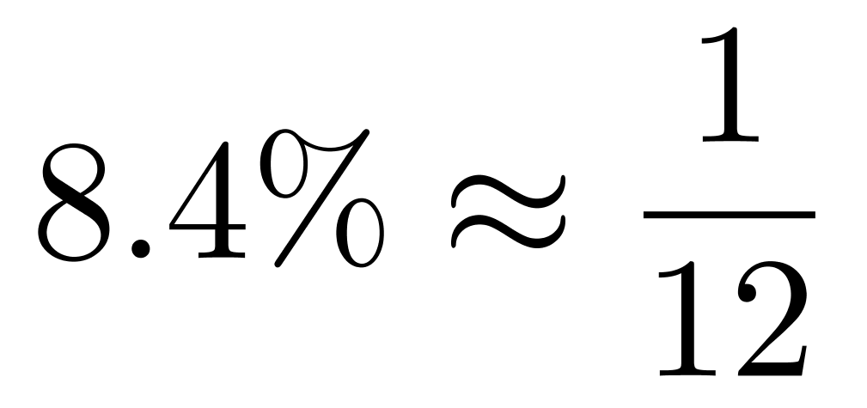，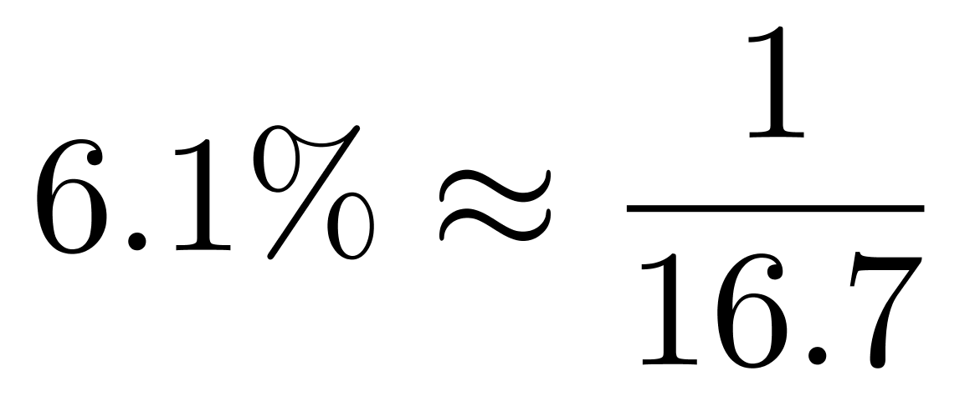，根据增长量计算n＋1原则，可得小微型企业、大型企业、中型企业同比增量分别为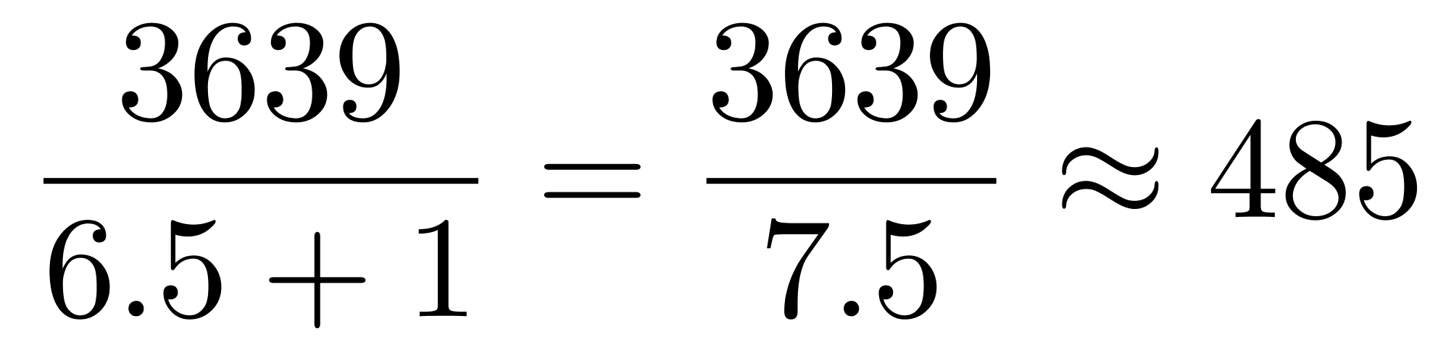（亿元）、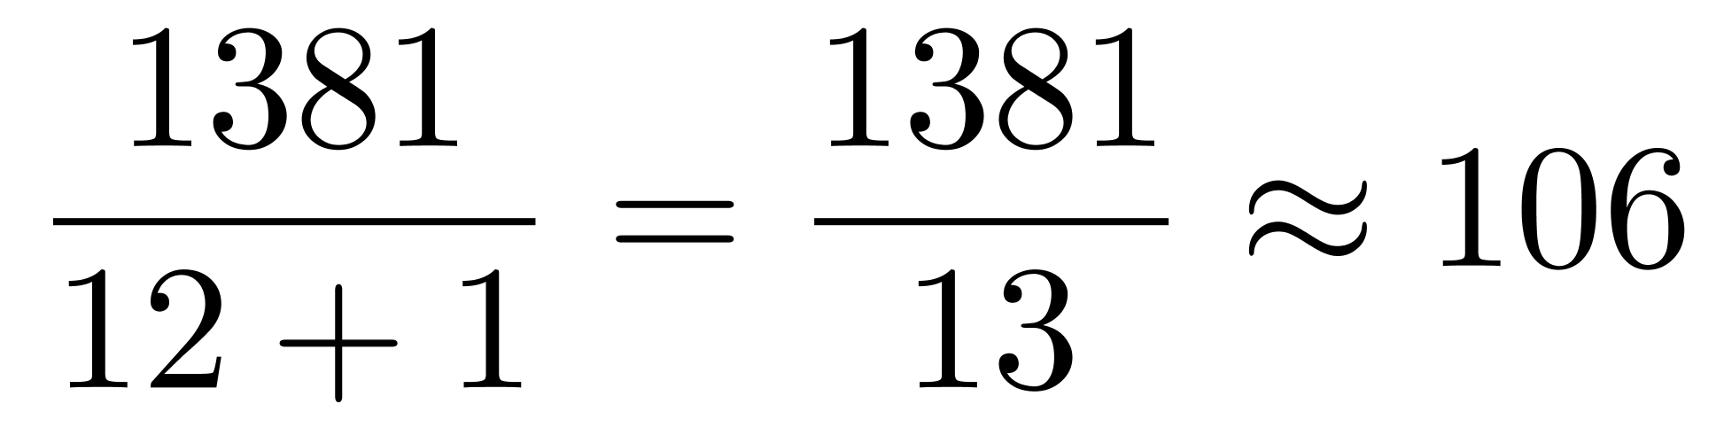（亿元）、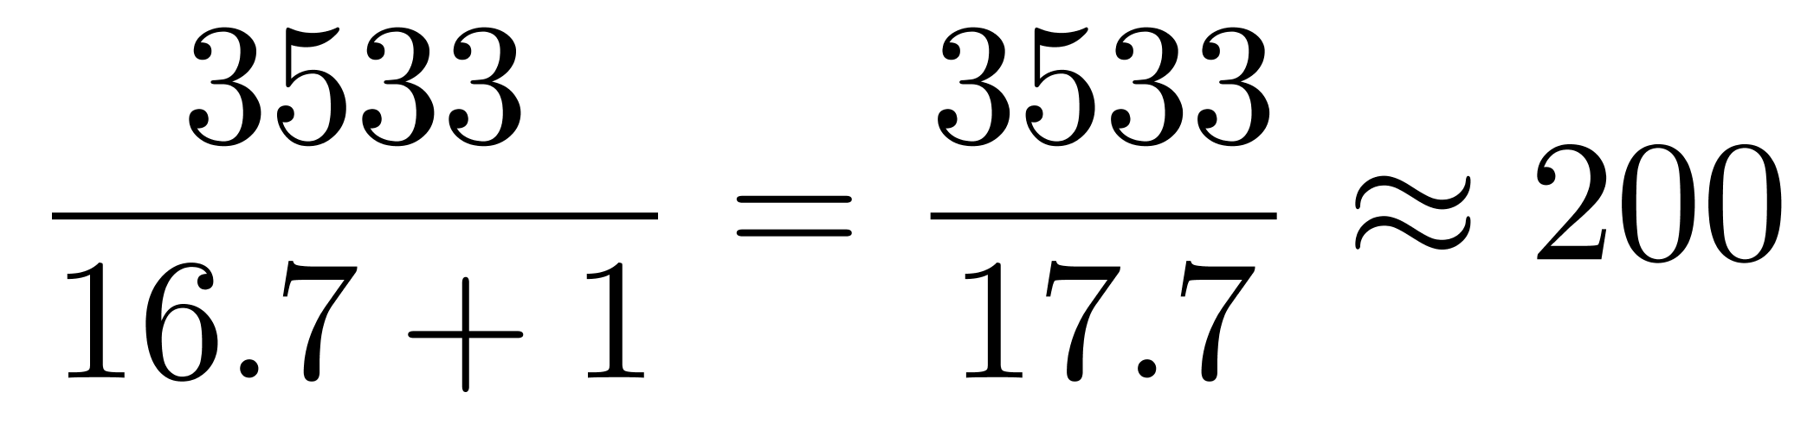（亿元），很明显485＞106+200=306亿元，即小微型企业销售额同比增量超过大型企业和中型企业之和，正确；
D选项，定位文字材料，2017年1—4月，T地区批发和零售业商品销售总额为15220亿元，同比增长10.5%，其中，限额以上商品零售额达到11107亿元，同比增长10%，根据两期比重比较口诀，部分增速高于整体增速，则比重上升，反之则下降，因为限额以上商品销售额增速（a=10%）低于零售业商品销售总额的增速（u=10.5%），即部分增速低于整体增速，比重下降，并非上升，错误。
因此本题选C。
【来源】 2020年浙江公务员考试《行测》真题（B卷）第90题,2020年浙江公务员考试《行测》真题（A卷）第90题,一起公考模考200830第90题

第91题
【知识点】 现期比重
【答案】 C
【解析】 本题为现期比重计算问题。
定位文字材料第一段可知，2017年，全球对清洁能源的投资为3335亿美元……中国清洁能源投资占全球清洁能源总投资的40%，占亚太地区清洁能源投资的71%。根据公式部分值=总体量×比重可知，中国清洁能源投资为3335×40%亿美元，根据公式可知，亚太地区的清洁能源投资为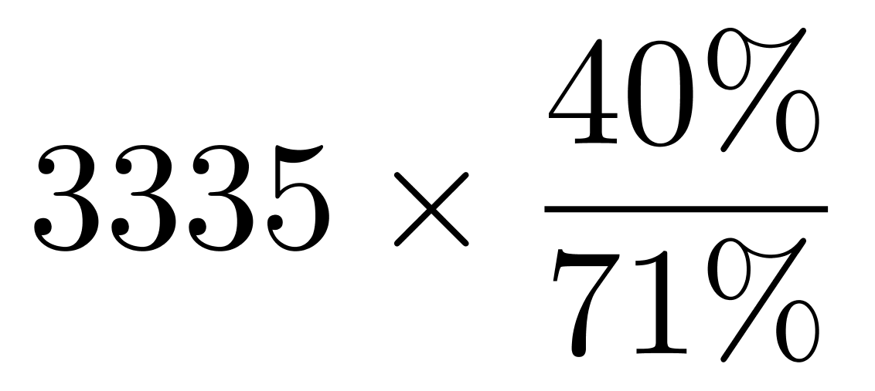=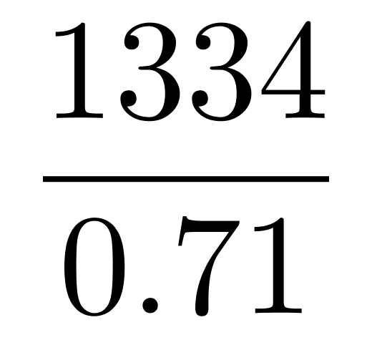，直除首两位商18。
因此本题选C。
【来源】 2020年浙江公务员考试《行测》真题（B卷）第91题,2020年浙江公务员考试《行测》真题（A卷）第91题,一起公考模考200830第91题

第92题
【知识点】 增长量大小比较
【答案】 B
【解析】 本题为增长量大小比较问题。
定位柱状图可知2008-2017年风电与光伏累计装机容量，数据较多，可四合五入取整数进行计算。根据公式增长量=现期量－基期量，可知各年份的风电与光伏累计装机容量总计同比增量分别为如下，2009年增长量约为（159+23）－（121+16）=45＜100GW；2010年增长量约为（198+40）－（159+23）=56＜100GW；2011年增长量约为（238+71）－（198+40）=71＜100GW；2012年增长量约为（283+101）－（238+71）=75＜100GW；2013年增长量约为（319+139）－（283+101）=74＜100GW；2014年增长量约为（370+179）－（319+139）=91＜100GW；2015年增长量约为（433+229）－（370+179）=113＞100GW；2016年增长量约为（487+307）－（433+229）=132＞100GW；2017年增长量约为（539+405）－（487+307）=150＞100GW。可见同比增加100GW以上的年份有2015年、2016年、2017年，共3个。
因此本题选B。
注：该题问的是风电与光伏，因此是两个柱状图数据之和！
【来源】 2020年浙江公务员考试《行测》真题（B卷）第92题,2020年浙江公务员考试《行测》真题（A卷）第92题,一起公考模考200830第92题

第93题
【知识点】 现期比重加减
【答案】 D
【解析】 本题为现期比重计算问题。
定位文字材料第二段可知，2017年全球对光伏的投资为1608亿美元，同比增长18%；光伏新增装机容量99.1GW，同比增长29%；累计装机容量达到404.5GW。其中，亚太地区新增装机容量73.7GW，累计装机容量221.3GW。根据公式可知，2017年亚太地区光伏新增装机容量占全球比重约比累计装机容量占全球比重多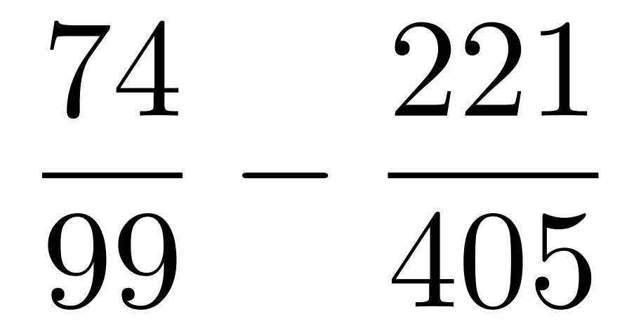≈75%－55%=20个百分点＞10个百分点，即高10个百分点以上，直接估首位可知，首位分别为7和5，即一定高于10个百分点，只有D选项满足。
因此本题选D。
【来源】 2020年浙江公务员考试《行测》真题（B卷）第93题,2020年浙江公务员考试《行测》真题（A卷）第93题,一起公考模考200830第93题

第94题
【知识点】 增长率大小比较
【答案】 A
【解析】 本题为增长率大小比较问题。
定位柱状图可知2008-2012年全球光伏累计装机容量分别为15.8、23.2、40.3、70.5、100.5GW，根据公式可知，2009—2012年全国光伏累计装机容量同比增速分别如下，2009年增速为，首位商4,；2010年增速为首位商7；2011年增速为，首位商7，2012年增速为，首位商4，可见中间两年增速较高，只有A选项满足。
因此本题选A。
【来源】 2020年浙江公务员考试《行测》真题（B卷）第94题,2020年浙江公务员考试《行测》真题（A卷）第94题,一起公考模考200830第94题

第95题
【知识点】 综合分析
【答案】 B
【解析】 本题为综合分析问题。
A选项，材料第二段只给出2017年全球对风能的投资额，未给出与同比增速相关的数据，无法求得2017年全球对风能的投资的同比增速，错误；
B选项，定位文字材料第一段可知，2017年，全球对清洁能源的投资为3335亿元，同比增长3%，但仍低于2015年的历史峰值3485亿美元，根据公式可知，2016年全球对清洁能源的投资为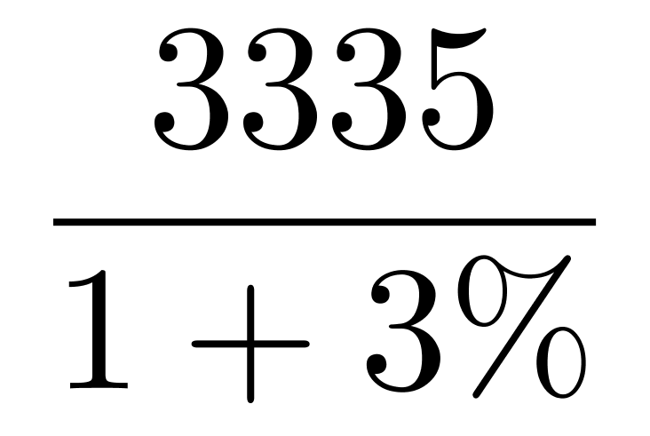。根据公式可知，2016年全国对清洁能源投资的同比增速为，即该项可以推出，正确；
C选项，材料未给出2017年亚太地区对光伏投资的相关数据，无法求得2017年亚太地区对光伏投资的同比增量，错误；
D选项，柱状图材料只给出2008年全国风电累计装机容量，未给出同比增速相关的数据，也无2007年相关数据，因此无法求得2008年全国风电累计装机容量的同比增速，错误。
因此本题选B。
【来源】 2020年浙江公务员考试《行测》真题（B卷）第95题,2020年浙江公务员考试《行测》真题（A卷）第95题,一起公考模考200830第95题

第96题
【知识点】 基础增长率
【答案】 B
【解析】 本题为基础增长率计算问题。
定位图1可知，2011年、2018年中国保险行业原保险保费收入分别为1.43、3.8万亿元，根据公式可知，与2011年相比，2018年中国保险行业原保险保费收入的增长率为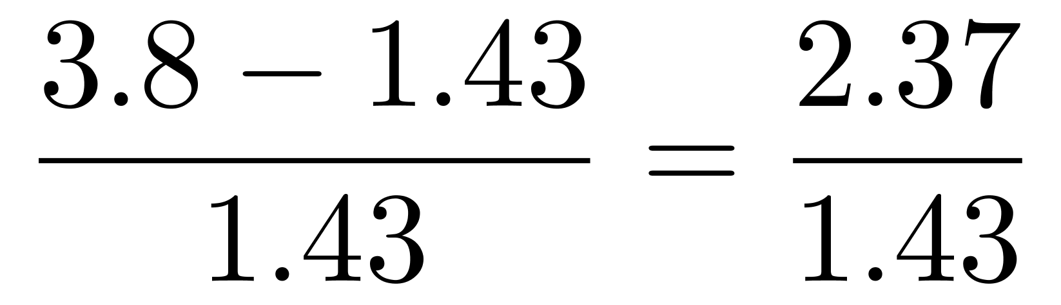，直除首两位商16。
因此本题选B。
【来源】 2020年浙江公务员考试《行测》真题（B卷）第96题,2020年浙江公务员考试《行测》真题（A卷）第96题,一起公考模考200830第96题,24国考真题模考试卷3第111题

第97题
【知识点】 增长率大小比较
【答案】 C
【解析】 本题为增长率大小比较问题。
定位图1可知2013—2017年中国保险行业原保险保费收入分别为1.72、2.02、2.43、3.09、3.66万亿元，根据公式带入数据计算可知，2014—2017年中国保险行业原保险保费收入的同比增速分别如下，2014年：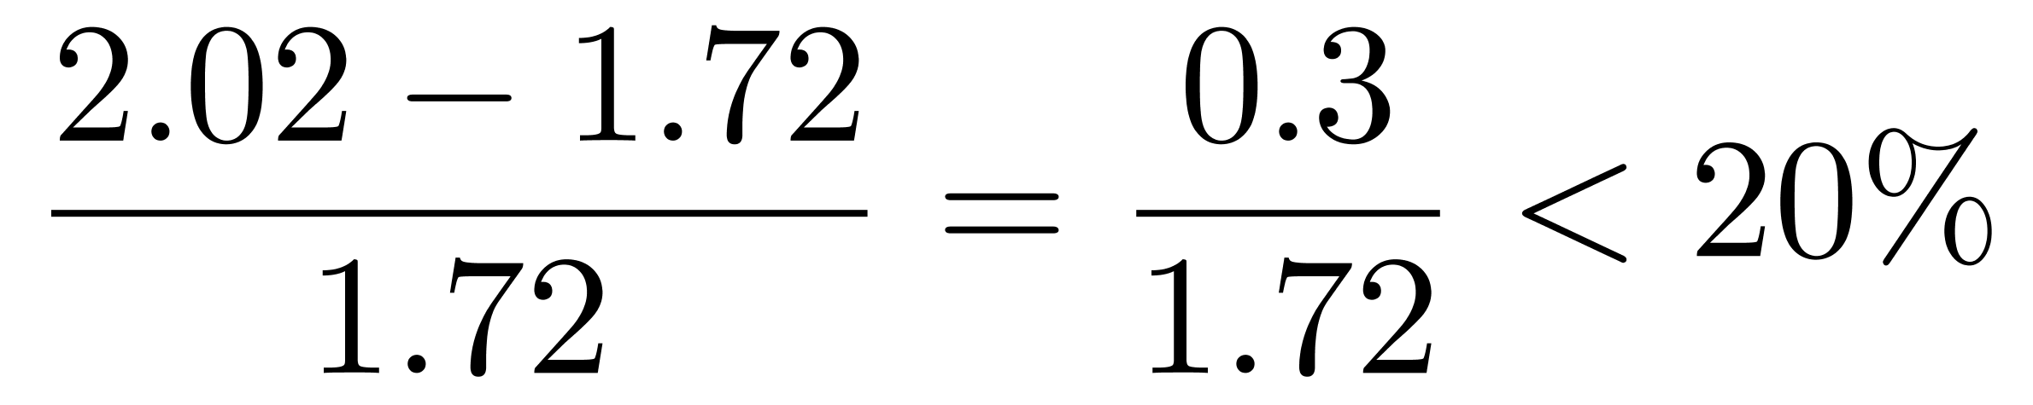；2015年：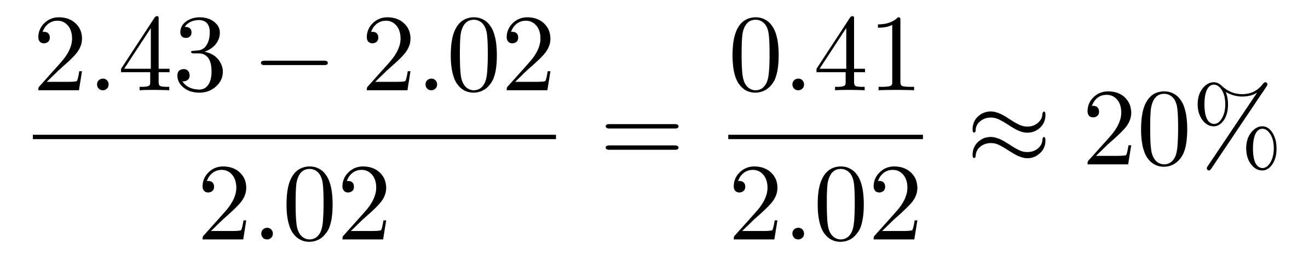；2016年：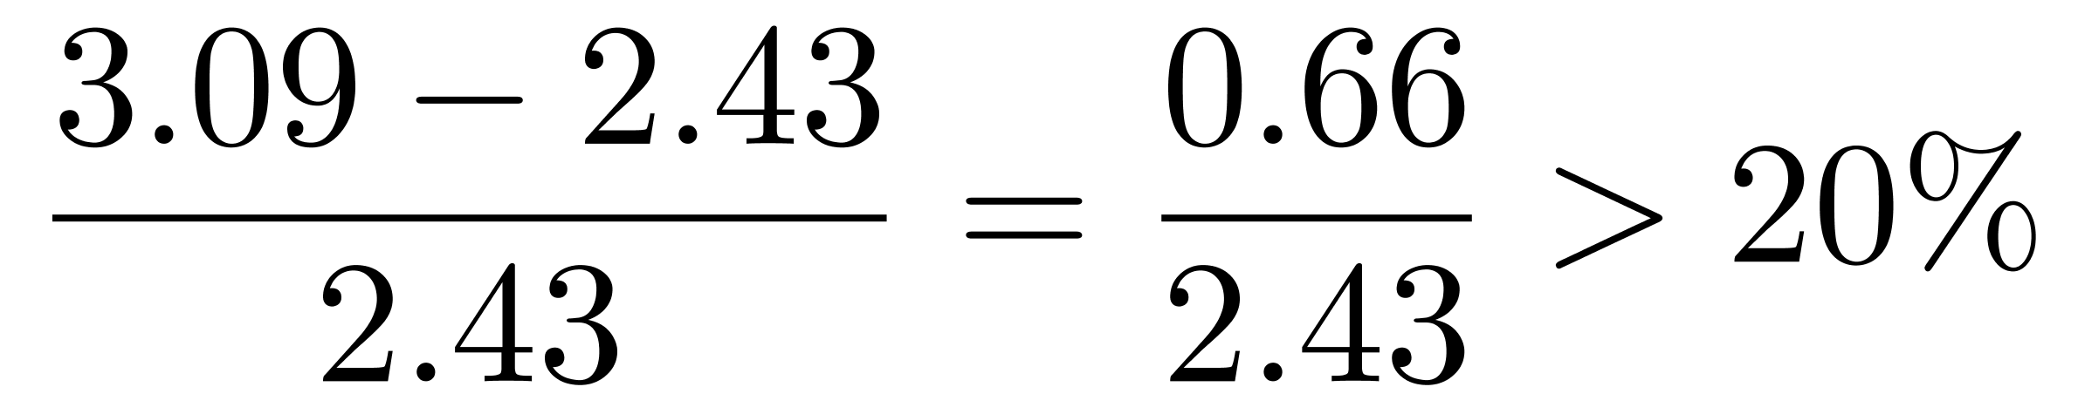；2017年：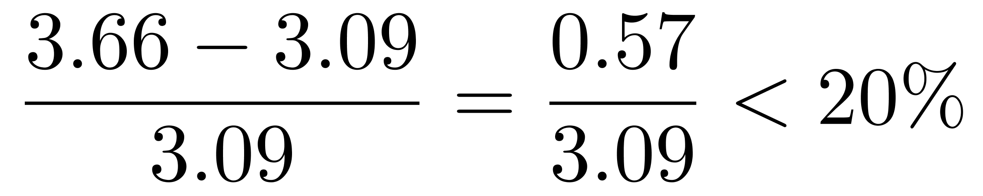，可见增速最大的是2016年。
因此本题选C。
【来源】 2020年浙江公务员考试《行测》真题（B卷）第97题,2020年浙江公务员考试《行测》真题（A卷）第97题,一起公考模考200830第97题,24国考真题模考试卷3第112题

第98题
【知识点】 增长量大小比较
【答案】 D
【解析】 本题为增长量大小比较问题。
定位文字材料可知，2018年，从险种来看，财产险业务原保险保费收入10770.08亿元，同比增长9.51%...寿险业务原保险保费收入20722.86亿元，同比下降3.41%；健康险业务原保险保费收入5448.13亿元，同比增长24.12%；意外险业务原保险保费收入1075.55亿元，同比增长19.33%。因为寿险（20722.86亿元，-3.41%）增长量为负数，其余均为正数，则寿险增长量最小，排除B选项。根据增长量比较口诀，大大则大，一大一小看乘积简单计算可知，健康险（5448.13亿元，24.12%）的现期量和增长率均大于意外险（1075.55亿元，19.33%），排除C选项；健康险的现期量和增长率乘积（5448.13×24.12%）＞财产险的现期量和增长率的乘积（10770.08×9.51%），可见健康险的同比增量最大。
因此本题选D。
【来源】 2020年浙江公务员考试《行测》真题（B卷）第98题,2020年浙江公务员考试《行测》真题（A卷）第98题,一起公考模考200830第98题,24国考真题模考试卷3第113题

第99题
【知识点】 现期比重大小比较
【答案】 C
【解析】 本题为现期比重大小比较问题。
定位图1和图2可知2011—2018年中国保险行业原保险保费收入和2011—2018年中国保险行业原保险保费收入结构变化。
根据公式部分量=总体量×比重可知，当总体量一致，部分量差值=（总体量×比重）的差值，带入数据计算2011—2018年人身险原保险保费收入与财产险的差值分别为如下，
2011年，1.43×（68%-32%）=1.43×36%＜1（万亿元），排除；
2012年，1.55×（66%-34%）=1.55×32%＜1（万亿元），排除；
2013年，1.72×（64%-36%）=1.72×28%＜1（万亿元），排除；
2014年，2.02×（64%-36%）=2.02×28%＜1（万亿元），排除；
2015年，2.43×（67%-33%）=2.43×34%＜1（万亿元），排除；
2016年，3.09×（72%-28%）=3.09×44%＞1（万亿元），符合；
2017年，3.66×（73%-27%）=3.66×46%＞1（万亿元），符合；
2018年，3.80×（72%-28%）=3.80×44%＞1（万亿元），符合。
可见符合的只有2016年、2017年和2018年，共3年。
因此本题选C。
【来源】 2020年浙江公务员考试《行测》真题（B卷）第99题,2020年浙江公务员考试《行测》真题（A卷）第99题,一起公考模考200830第99题,24国考真题模考试卷3第114题

第100题
【知识点】 综合分析
【答案】 A
【解析】 本题为综合分析问题。
A选项，定位图1可知，2017年、2018年中国保险行业原保险保费收入分别为3.66、3.80万亿元，定位图2可知，2017年、2018年人身险原保险保费收入占比分别为73%和72%，根据公式部分量=总体量×比重可知，2017年、2018年人身险原保险保费收入分别为3.66×73%≈2.67万亿元和3.8×72%≈2.74万亿元，根据公式增长率=可知，2018年，人身险原保险保费收入同比增速为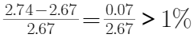，正确。
注：2018年人身险原保险保费收入数据也可以直接在文字材料找到，原文为：人身险原保险保费收入27246.54亿元，即约为2.72万亿元；
B选项，定位文字材料可知，“2018年，从险种来看，财产险业务原保险保费收入10770.08亿元”，10770.08亿元≈1.08万亿元，超过1万亿元，错误；
C选项，定位文字材料可知，2018年，意外险业务原保险保费收入1075.51亿元，同比增长19.33%。根据公式可知，意外险业务原保险保费收入的增长量为，错误。
D选项，定位图1可知2011—2018年中国保险行业原保险保费收入，简单计算可知2011～2018年中国保险行业原保险保费收入总计为1.43+1.55+1.72+2.02+2.43+3.09+3.66+3.8=19.7万亿元20万亿元，错误。
因此本题选A。
【来源】 2020年浙江公务员考试《行测》真题（B卷）第100题,2020年浙江公务员考试《行测》真题（A卷）第100题,一起公考模考200830第100题,24国考真题模考试卷3第115题

